**T.C**

**KARTEPE KAYMAKAMLIĞI DERBENT ANAOKULU MÜDÜRLÜĞÜ**

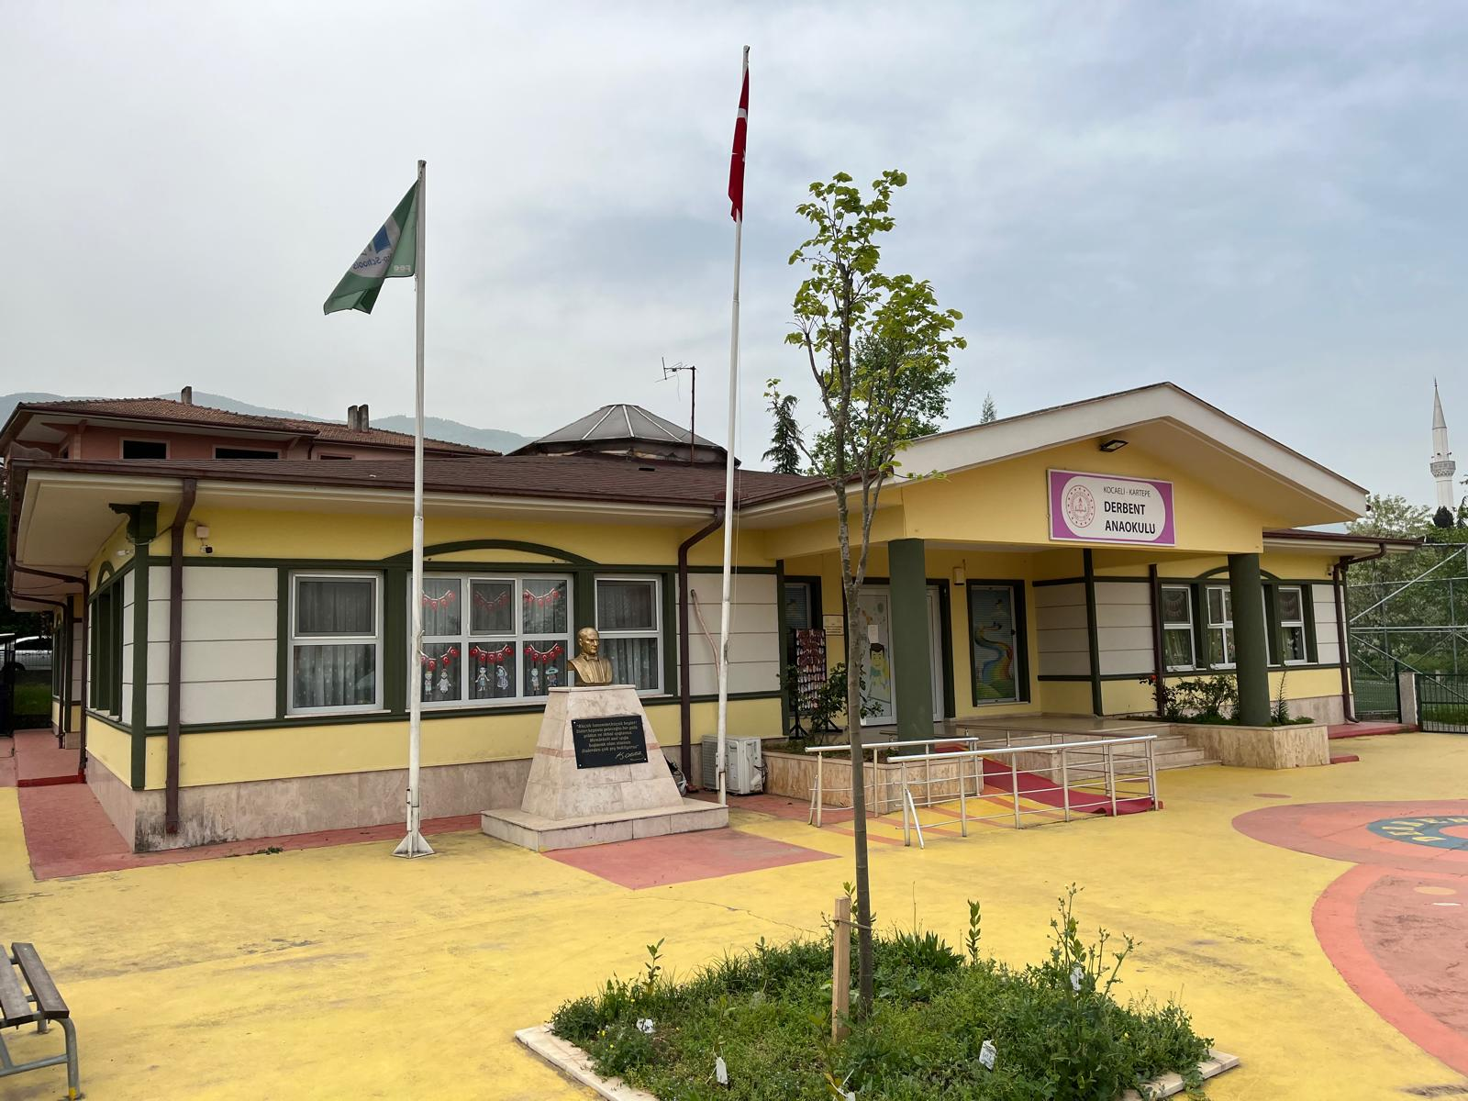

**2024-2028**

**STRATEJİK PLANI**

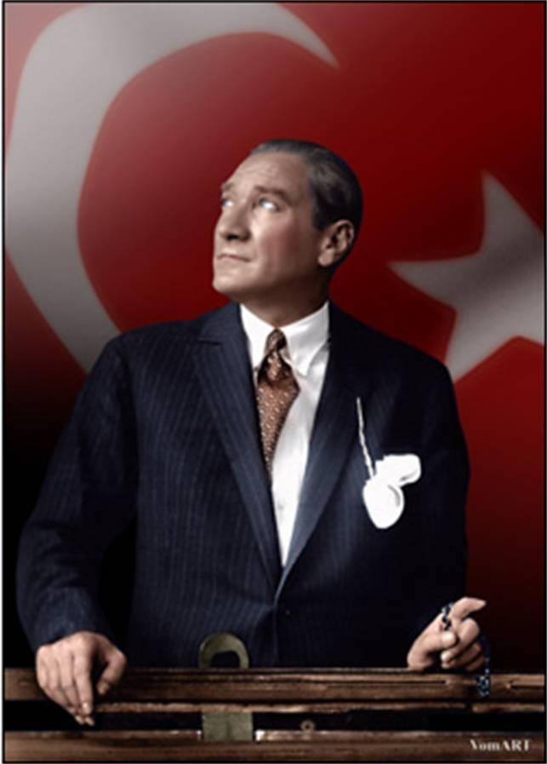

***“Çalışmadan, yorulmadan, üretmeden, rahat yaşamak isteyen toplumlar, önce haysiyetlerini, sonra hürriyetlerini ve daha sonra da istiklal ve istikballerini kaybederler”.***

***Mustafa Kemal Atatürk***

**İSTİKLAL MARŞI**

Korkma, sönmez bu şafaklarda yüzen al sancak; Sönmeden yurdumun üstünde tüten en son ocak. O benim milletimin yıldızıdır, parlayacak;

O benimdir, o benim milletimindir ancak.

Çatma, kurban olayım, çehrene ey nazlı hilal!

Kahraman ırkıma bir gül... Ne bu şiddet, bu celal? Sana olmaz dökülen kanlarımız sonra helal;

Hakkıdır, Hakk'a tapan, milletimin istiklal.

Ben ezelden beridir hür yaşadım, hür yaşarım. Hangi çılgın bana zincir vuracakmış? Şaşarım! Kükremiş sel gibiyim: Bendimi çiğner, aşarım; Yırtarım dağları, enginlere sığmam taşarım.

Garbın afakını sarmışsa çelik zırhlı duvar;

Benim iman dolu göğsüm gibi serhaddim var. Ulusun, korkma! Nasıl böyle bir imanı boğar, ''Medeniyet!'' dediğin tek dişi kalmış canavar?

Arkadaş! Yurduma alçakları uğratma sakın; Siper et gövdeni, dursun bu hayasızca akın. Doğacaktır sana va'dettiği günler Hakk'ın... Kim bilir, belki yarın, belki yarından da yakın.

Bastığın yerleri ''toprak!'' diyerek geçme, tanı! Düşün altındaki binlerce kefensiz yatanı.

Sen şehid oğlusun, incitme, yazıktır, atanı: Verme, dünyaları alsan da, bu cennet vatanı.

Kim bu cennet vatanın uğruna olmaz ki feda? Şüheda fışkıracak toprağı sıksan, şüheda!

Canı, cananı, bütün varımı alsın da Huda,

Etmesin tek vatanımdan beni dünyada cüda.

Ruhumun senden İlahi şudur ancak emeli:

Değmesin mabedimin göğsüne namahrem eli; Bu ezanlar ki şahadetleri dinin temeli

Ebedi, yurdumun üstünde benim inlemeli

O zaman vecd ile bin secde eder varsa taşım; Her cerihamda, İlahi, boşanıp kanlı yaşım, Fışkırır ruh-i mücerred gibi yerden na'şım!

O zaman yükselerek Arş'a değer, belki, başım.

Dalgalan sen de şafaklar gibi ey şanlı hilal! Olsun artık dökülen kanlarımın hepsi helal. Ebediyyen sana yok, ırkıma yok izmihlal: Hakkıdır, hür yaşamış, bayrağımın hürriyet; Hakkıdır, Hakk'a tapan, milletimin istiklal.

**Mehmet Akif ERSOY**

**Okul/Kurum Bilgileri**

|  |  |  |  |
| --- | --- | --- | --- |
| **İli: KOCAELİ** | | **İlçesi: KARTEPE** | |
| **Adres:** | Derbent Mah. Atıf Erçıkan Cad. no:18 | **Coğrafi Konum (link)** | https://www.google.com/maps/dir//derbent+anaokulu/data=!4m6!4m5!1m1!4e2!1m2!1m1!1s0x14cb59d3737873bd:0x4fc46f134c79c20f?sa=X&ved=1t:3061&ictx=111 |
| **Telefon Numarası:** | **0262 3533361** | **Faks Numarası:** | - |
| **e- Posta Adresi:** | derbentanaokulu_41@outlook.com | **Web sayfası adresi:** | <http://derbentanaokulu.meb.k12.tr> |
| **Kurum Kodu:** | **973292** | **Öğretim Şekli:** | **İkili Eğitim** |

# SUNUŞ

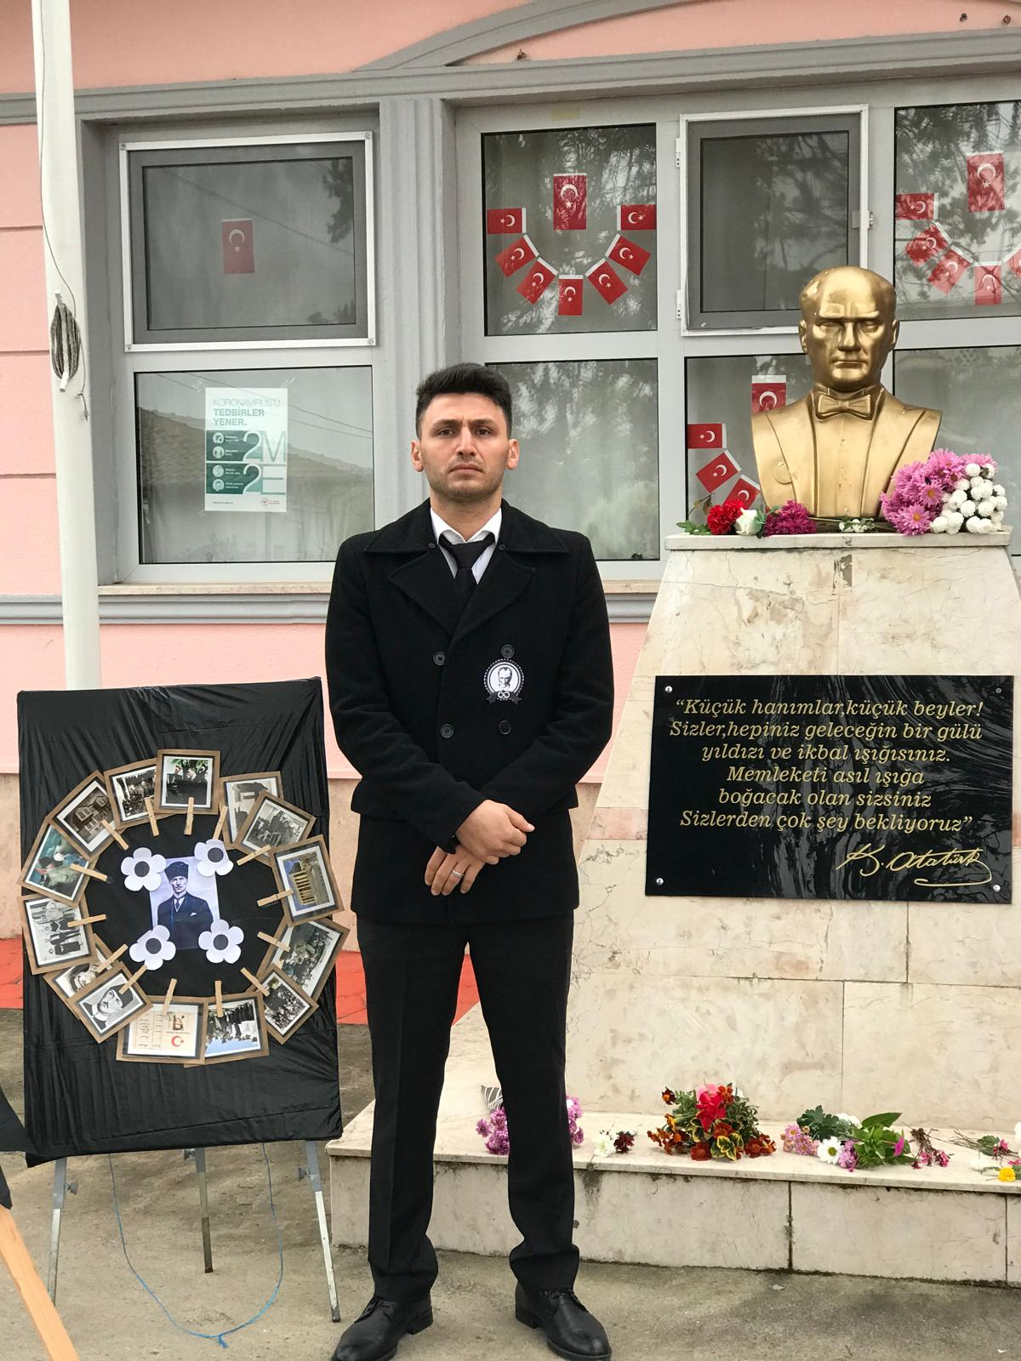

Okulumuz, daha iyi bir eğitim seviyesine ulaşmak düşüncesiyle sürekli yenilenmeyi ve kalite kültürünü kendisine ilke edinmeyi amaçlamaktadır. Kalite kültürü oluşturmak için eğitim ve öğretim başta olmak üzere insan kaynakları ve kurumsallaşma, sosyal faaliyetler, alt yapı, toplumla ilişkiler ve kurumlar arası ilişkileri kapsayan 2024–2028 stratejik planı hazırlanmıştır.

Büyük önder Atatürk’ü örnek alan bizler; Çağa uyum sağlamış, çağı yönlendiren gençler yetiştirmek için kurulan okulumuz, geleceğimiz teminatı olan öğrencilerimizi daha iyi imkânlarla yetişip, düşünce ufku ve yenilikçi ruhu açık Türkiye Cumhuriyetinin çıtasını daha yükseklere taşıyan bireyler olması için öğretmenleri ve idarecileriyle özverili bir şekilde tüm azmimizle çalışmaktayız.

Derbent Anaokulu olarak en büyük amacımız, çocuklarımıza sadece iyi bir bakım sağlamak değil, girdikleri her türlü ortamda çevresindekilere ışık tutan, özgüven sahibi, hayata hazır, hayatı aydınlatan, bizleri daha da ileriye götürecek bireyler yetiştirmektir. İdare ve öğretmen kadrosuyla bizler kendine güvenen, kendini her ortamda rahatça ifade edebilen, yaratıcı,sevgi, saygı, iş birliği, sorumluluk, hoşgörü, yardımlaşma, dayanışma ve paylaşma gibi davranışları kazanmış, hayal güçlerini, yaratıcı ve eleştirel düşünme becerilerini, iletişim kurma ve duygularını anlatabilen çağa ayak uydurmuş, yeniliklere açık, Türkiye Cumhuriyetini daha da yükseltecek bireyler yetiştirmeyi ilke edinmiş bulunmaktayız.

Derbent Anaokulu'nun stratejik planlama çalışmasına önce durum tespiti, yani okulun SWOT analizi yapılarak başlanmıştır. SWOT analizi tüm idari personelin ve öğretmenlerin katılımıyla uzun süren bir çalışma sonucu ilk şeklini almış, varılan genel sonuçların sadeleştirilmesi ise Okul yönetimi ile öğretmenlerden oluşan üç kişilik bir kurul tarafından yapılmıştır. Daha sonra SWOT sonuçlarına göre stratejik planlama aşamasına geçilmiştir. Bu süreçte okulun amaçları, hedefleri, hedeflere ulaşmak için gerekli stratejiler, eylem planı ve sonuçta başarı veya başarısızlığın göstergeleri ortaya konulmuştur. Denilebilir ki SWOT analizi bir kilometre taşıdır okulumuzun bugünkü resmidir ve stratejik planlama ise bugünden yarına nasıl hazırlanmamız gerektiğine dair kalıcı bir belgedir.

Stratejik Plan' da belirlenen hedeflerimizi ne ölçüde gerçekleştirdiğimiz, plan dönemi içindeki her yıl sonunda gözden geçirilecek ve gereken revizyonlar yapılacaktır.

Derbent Anaokulu Stratejik Planı (2024-2028)’de belirtilen amaç ve hedeflere ulaşmamızın okulumuzun gelişme ve kurumsallaşma süreçlerine önemli katkılar sağlayacağına inanmaktayız.

Planın hazırlanmasında emeği geçen öğretmenlerimize, velilerimize, Okul Gelişim Yönetim Ekibi’ne ve planın uygulanmasında emeği geçen herkese ayrı ayrı teşekkür ediyorum.

**Habib Mustafa KUŞ**

**Okul Müdürü**

**İÇİNDEKİLER**

SUNUŞ 5

1. GİRİŞ VE STRATEJİK PLANIN HAZIRLIK SÜRECİ 9
   1. Strateji Geliştirme Kurulu ve Stratejik Plan Ekibi 10
   2. Planlama Süreci 10
2. DURUM ANALİZİ 12
   1. Kurumsal Tarihçe 12
   2. Uygulanmakta Olan Stratejik Planın Değerlendirilmesi 12
   3. Mevzuat Analizi 13
   4. Üst Politika Belgeleri Analizi 14
   5. Faaliyet Alanları ile Ürün/Hizmetlerin Belirlenmesi 15
   6. Paydaş Analizi 16
   7. Kuruluş İçi Analiz 29
      1. Teşkilat Şeması 29
      2. İnsan Kaynakları 30
      3. Teknolojik Düzey 37
      4. Mali Kaynaklar 38
      5. İstatistiki Veriler 39
   8. Çevre Analizi (PESTLE) 41
   9. Güçlü ve Zayıf Yönler ile Fırsatlar ve Tehditler (GZFT) Analizi 42
   10. Tespit ve İhtiyaçların Belirlenmesi 45
3. GELECEĞE BAKIŞ 47
   1. Misyon 47
   2. Vizyon 47
   3. Temel Değerler 47
   4. Amaç, Hedef ve Performans Göstergesi ile Stratejiler 48
4. MALİYETLENDİRME 54
5. İZLEME VE DEĞERLENDİRME 55

### TABLOLAR LİSTESİ

***Tablo 1.*** *Strateji Geliştirme Kurulu ve Stratejik Plan Ekibi Tablosu*

***Tablo 2.*** *Mevzuat Analizi Tablosu*

***Tablo 3.*** *Üst Politika Belgeleri Analizi Tablosu*

***Tablo 4.*** *Faaliyet Alanlar/Ürün ve Hizmetler Tablosu* ***Tablo 5.*** *Paydaş Sınıflandırma ve Önceliklendirme Tablosu* ***Tablo 6.*** *Çalışanların Görev Dağılımı*

***Tablo 7.*** *İdari Personelin Hizmet Süresine İlişkin Bilgiler* ***Tablo 8.*** *2024 Yılı Kurumdaki Mevcut Öğretmen Sayısı* ***Tablo 9.*** *Öğretmenlerin Hizmet Süreleri (Yıl İtibarıyla)*

***Tablo 10.*** *Kurumda gerçekleşen öğretmen sirkülâsyonunun oranı*

***Tablo 11.*** *Kurumdaki Yardımcı Personel Sayısı* ***Tablo 12.*** *Okul/kurum Rehberlik Hizmetleri* ***Tablo 13.*** *Okul Yerleşkesine İlişkin Bilgiler* ***Tablo 14.*** *Teknolojik Araç-Gereç Durumu* ***Tablo 15.*** *Fiziki Mekân Durumu*

***Tablo 16.*** *Kaynak Tablosu*

***Tablo 17.*** *Gelir-Gider Tablosu*

***Tablo 18.*** *Karşılaştırmalı Öğretmen/Öğrenci Durumu*

***Tablo 19.*** *Yıllara Göre Öğrenci Sayıları*

***Tablo 20.*** *Çalışanların Gönüllü Yaptıkları İşler* ***Tablo 21.*** *2023-2024 Sınıflara Öğrenci Dağılımı* ***Tablo 22.*** *PESTLE Analiz Tablosu*

***Tablo 23.*** *GZFT Listesi*

***Tablo 24****. Tespitler ve İhtiyaçlar*

***Tablo 25.*** *Eğitim- Öğretime Erişim ve Katılım*

***Tablo 26.*** *Eğitim- Öğretimde Kalite*

***Tablo 27.*** *Kurumsal Kapasite Amaç 3 Hedef 3.1*

***Tablo 28.*** *Kurumsal Kapasite Amaç 3 Hedef 3.2*

***Tablo 29.*** *Kurumsal Kapasite Amaç 4 Hedef 4.1*

***Tablo 30.****Tahmini Maliyet Tablosu*

**GRAFİKLER LİSTESİ**

**Şekil 1.**Öğretmen anketi 1. Soruya verilen yanıtların yüzdesi **Şekil 2.** Öğretmen anketi 2. Soruya verilen yanıtların yüzdesi **Şekil 3.** Öğretmen anketi 3. Soruya verilen yanıtların yüzdesi **Şekil 4.** Öğretmen anketi 4. Soruya verilen yanıtların yüzdesi **Şekil 5.** Öğretmen anketi 5. Soruya verilen yanıtların yüzdesi **Şekil 6.** Öğretmen anketi 6. Soruya verilen yanıtların yüzdesi **Şekil 7.** Öğretmen anketi 7. Soruya verilen yanıtların yüzdesi **Şekil 8.** Öğretmen anketi 8. Soruya verilen yanıtların yüzdesi **Şekil 9.** Öğretmen anketi 9. Soruya verilen yanıtların yüzdesi **Şekil 10.** Öğretmen anketi 10. Soruya verilen yanıtların yüzdesi **Şekil 11.** Öğretmen anketi 11. Soruya verilen yanıtların yüzdesi **Şekil 12.** Öğretmen anketi 12. Soruya verilen yanıtların yüzdesi **Şekil 13.** Öğretmen anketi 13. Soruya verilen yanıtların yüzdesi **Şekil 14.** Öğretmen anketi 14. Soruya verilen yanıtların yüzdesi

**Şekil 15.** Veli anketi 1. Soruya verilen yanıtların yüzdesi

**Şekil 16.** Veli anketi 2. Soruya verilen yanıtların yüzdesi **Şekil 17.** Veli anketi 3. Soruya verilen yanıtların yüzdesi **Şekil 18.** Veli anketi 4. Soruya verilen yanıtların yüzdesi **Şekil 19.** Veli anketi 5. Soruya verilen yanıtların yüzdesi **Şekil 20.** Veli anketi 6. Soruya verilen yanıtların yüzdesi **Şekil 21.** Veli anketi 7. Soruya verilen yanıtların yüzdesi **Şekil 22.** Veli anketi 8. Soruya verilen yanıtların yüzdesi **Şekil 23.** Veli anketi 9. Soruya verilen yanıtların yüzdesi **Şekil 24.** Veli anketi 10. Soruya verilen yanıtların yüzdesi **Şekil 25.** Veli anketi 11. Soruya verilen yanıtların yüzdesi **Şekil 26.** Veli anketi 12. Soruya verilen yanıtların yüzdesi **Şekil 27.** Veli anketi 13. Soruya verilen yanıtların yüzdesi

**Şekil 28.** Veli anketi 14. Soruya verilen yanıtların yüzdesi **Şekil 29.** Veli anketi 15. Soruya verilen yanıtların yüzdesi **Şekil 30.** Veli anketi 16. Soruya verilen yanıtların yüzdesi

**1.BÖLÜM**

**GİRİŞ VE STRATEJİK PLANIN HAZIRLIK SÜRECİ**

# 1. GİRİŞ VE STRATEJİK PLANIN HAZIRLIK SÜRECİ

2024-2028 dönemi stratejik plan hazırlanması süreci Üst Kurul ve Stratejik Plan Ekibinin oluşturulması ile başlamıştır. Ekip tarafından oluşturulan çalışma takvimi kapsamında ilk aşamada durum analizi çalışmaları yapılmış ve durum analizi aşamasında paydaşlarımızın plan sürecine aktif katılımını sağlamak üzere paydaş anketi, toplantı ve görüşmeler yapılmıştır.

Durum analizinin ardından geleceğe yönelim bölümüne geçilerek okulumuzun amaç, hedef, gösterge ve eylemleri belirlenmiştir. Çalışmaları yürüten ekip ve kurul bilgileri Tablo 1’de verilmiştir.

## Strateji Geliştirme Kurulu ve Stratejik Plan Ekibi

***Tablo 1.*** *Strateji Geliştirme Kurulu ve Stratejik Plan Ekibi Tablosu*

|  |  |  |  |
| --- | --- | --- | --- |
| **Strateji Geliştirme Kurulu Bilgileri** | | **Stratejik Plan Ekibi Bilgileri** | |
| **Adı Soyadı** | **Ünvanı** | **Adı Soyadı** | **Ünvanı** |
| Habib Mustafa KUŞ | Okul Müdürü | Pınar YURDUSEVER | Okul Öncesi Öğretmeni |
| Ufuk SAKA | Müdür Yardımcısı | Senem SARI | Okul Öncesi  Öğretmeni |
| Saadet UYAR | Okul Öncesi  Öğretmeni | Onur GÜRLER | Okul Öncesi  Öğretmeni |
|  |  | Dilek BERKİ | Okul Öncesi  Öğretmeni |
|  |  | Tuğba ALOĞLU | Okul Öncesi  Öğretmeni |
|  |  | Tuğba YAMANER | Okul Öncesi  Öğretmeni |
|  |  | Selinay ÖZTÜRK | Okul Aile Birliği  Başkanı |
|  |  | Seden ARAT | Okul Aile Birliği  Üyesi |

## Planlama Süreci

Kamu Yönetimi Reformu kapsamında alınan Yüksek Planlama Kurulu kararlarında ve 5018 sayılı Kamu Mali Yönetimi ve Kontrol Kanununda, kamu kuruluşlarının Stratejik Planlarını hazırlamaları ve kuruluş bütçelerini bu plan doğrultusunda oluşturmaları öngörülmektedir.

24/12/2003 tarih ve 5018 sayılı Kamu Mali Yönetimi ve Kontrol Kanunu.

26/05/2006 tarihli Kamu İdarelerinde Stratejik Planlamaya İlişkin Usul ve Esaslar Hakkında Yönetmelik.

19/06/2006 tarih ve 2006/55 sayılı MEB Genelgesi. 2015/19 stratejik planı MEB Genelgesi

Kamu İdareleri İçin Stratejik Planlama Kılavuzu (DPT Müsteşarlığı)

**Üst Politika Belgeleri**

1. 5018 sayılı Kamu Mali Yönetimi ve Kontrol Kanunu
2. MEB Stratejik Planı
3. İl MEM ve İlçe MEM Stratejik Planları

Derbent Anaokulu olarak bu kanun, yönetmelik vb. dayanılarak stratejik plan hazırlanmıştır.

**2.BÖLÜM**

**DURUM ANALİZİ**

# DURUM ANALİZİ

## Kurumsal Tarihçe

Okulumuz 31.08.2010 Tarih ve 20337sayılı yazı ile Kocaeli Valisi Sayın Ercan TOPACA’nın onayı doğrultusunda 2010-2011 Eğitim-Öğretim döneminde açılmış ve ilk öğrencilerinin kayıtları alınmıştır.

4 Sınıf ve 4 Şube ile eğitim-öğretime başlayan okulumuz şuan 1 müdür, 1 müdür yardımcısı(başka okla görevlendirildi), 7 kadrolu 1 ücretli öğretmen ve 3 Hizmetli personeli görev yapmaktadır. 4 derslik 7 şube ile ikili eğitim hizmeti veren okulumuzda Mayıs 2024 tarihi itibariyle; 82 Kız, 82 Erkek olmak üzere 164 öğrencimiz eğitim-öğretim görmektedir.

Tüm paydaşların (Öğrenci – Veli – Öğretmen - Diğer) severek geldikleri, keyifli ve mutlu oldukları, sevgi-saygı-güven çerçevesinde iletişim kurdukları, kendilerini güven içinde ve değerli hissettikleri bir okul olmanın mutluluğunu yaşamaktayız. Öğrencilerimizin akademik ve davranışsal olarak kapasiteleri ile doğru orantılı, bilinçli ve hedefli bir şekilde  maksimum başarıya ulaştırılacakları, ezberci ve geçici öğrenme ile değil, oyunlar, şarkılar, tekerlemeler gibi aktif ve kalıcı öğrenme teknikleriyle istendik yönde davranışlarını değiştirmeyi aynı zamanda yaşları ölçüsünde akademik olarak da geliştirmeyi amaçlamaktayız.

Öğrencilerimize standart okul öncesi eğitimin dışında kulüp sınıfımızda halk oyunları, drama, jimnastik ve İngilizce eğitimleri de vermekteyiz. Bu sayede her öğrencimizin küçük yaşta kalplerine dokunarak onlarda farlı alanlara ilgi uyandırmayı amaçlıyoruz. Okul olarak etkin rehberlik ve koçluk çalışmaları ile öğrencilerimizin kendilerini tanımaları, doğru hedef ve bilinçle çalıştıkları, karekter ve kişiliklerini sağlam bir temel üzerine oluşturdukları, kendilerine – ailelerine – ülkelerine – dünyaya – tüm insanlığa faydalı, özgüven sahibi, kendini ifade eden, sosyal yönü ve iletişimi güçlü, güzel ahlaklı bireyler olarak yetişmelerini sağlamanın en büyük görevimiz olduğunun bilincindeyiz.

Okulumuzda öğrencilerimize çok yönlü ve kapsamlı şekilde eğitim vermek için çeşitli projelere ve yardım kampanyalarına yer vermekteyiz. 6 Şubat 2023 de gerçekleşen çağımızın doğal afeti sayılan Kahramanmaraş Depremleri akabinde “Bayramlığım Senin Olsun” isimli yardım kampanyasında bir tır dolusu yardım toplanarak yerlerine ulaşmıştır. 2023 Kasımda ise Hatay Kırıkhan Bayrak Anaokulu’na göndermek üzere bir proje hazırlandı. “Çocuk Gülsün Dünya Gülsün” ismini koyduğumuz bu projede oyuncak ve giysiler toplandı ve yaşlarına uygun şekilde paketlendi. Her sene Ramazan ayında yardım kolisi hazırlanarak çocuklara empati duygusu kazandırıldı. Atık pil toplama yarışmaları, geri dönüşümden Türk Bayrağı yapma yarışmaları düzenlendi.

Beslenme Dostu Okul, MİNİK TEMA, EKO SCHOOL, ÖNEM, Geleceğinize Gelin gibi çeşitli projelerde yer almaktayız.

Okulumuz Beyaz Bayrak’lı bir okuldur.

## Uygulanmakta Olan Stratejik Planın Değerlendirilmesi

Derbent Anaokulu 2019-2023 Stratejik Planı 4 yıl boyunca uygulanmış, öngördüğümüz hedeflerin önemli çoğunluğuna ulaşılmıştır. Uygulanmakta olan stratejik planda yer alan “Durum Analizi” bölümü, İl ve İlçe Milli Eğitim Müdürlüğümüzün Stratejik Planları ile uyumludur. Hedeflerin gerçekçi, somut ve güncel ifade edilmesi bakımından anaokuluna özgü göstergeler de yer almaktadır. Yeni plan döneminde Bakanlık, İl, İlçe ve Okul/Kurum Stratejik Planlarının özellikle “Geleceğe Bakış” bölümlerinin birbirine uyumlu olarak hazırlanması önemlidir.

## Mevzuat Analizi

***Tablo 2.*** *Mevzuat Analizi*

|  |  |  |  |
| --- | --- | --- | --- |
| **YASAL YÜKÜMLÜLÜK** | **DAYANAK** | **TESPİTLER** | **İHTİYAÇLAR** |
| * Okulumuz “Dayanak” başlığı altında sıralanan Kanun, Kanun Hükmünde Kararname, Tüzük, Genelge ve Yönetmeliklerdeki ilgili hükümleri yerine getirmek * “Eğitim-öğretim hizmetleri, insan kaynaklarının gelişimi, halkla ilişkiler, stratejik plan hazırlama, stratejik plan izleme değerlendirme süreci iş ve işlemleri” faaliyetlerini yürütmek. * Resmi kurum ve kuruluşlar, sivil toplum kuruluşları ve özel sektörle mevzuat hükümlerine aykırı olmamak ve faaliyet alanlarını kapsamak koşuluyla protokoller ve diğer işbirliği çalışmalarını yürütmek * Okul öncesi öğrencilerinin okula kayıt, devam devamsızlık, sosyal sorumluluk çalışmaları vb. iş ve işlemleri | * T.C. Anayasası * 1739 Sayılı Millî Eğitim Temel Kanunu * 652 Sayılı MEB Teşkilat ve Görevleri Hakkındaki Kanun Hükmünde Kararname * 222 Sayılı Millî Eğitim Temel Kanunu * 657 Sayılı Devlet Memurları Kanunu * 5442 Sayılı İl İdaresi Kanunu * 3308 Sayılı Mesleki Eğitim Kanunu * 439 Sayılı Ek Ders Kanunu * 5018 sayılı Kamu Mali Yönetimi ve Kontrol Kanunu * MEB Personel Mevzuat Bülteni * Erişim Yönetmeliği * MEB Millî Eğitim Müdürlükleri Yönetmeliği (22175 Sayılı RG Yayınlanan) * Millî Eğitim Bakanlığı Rehberlik ve Psikolojik Danışma Hizmetleri Yönetmeliği * Okul Öncesi Eğitim ve İlköğretim Kurumları Yönetmeliği * Sosyal Etkinlikler Yönetmeliği * MEB Eğitim Kurulları ve   Zümreleri Yönergesi | * Müdürlüğümüzün hizmetlerini mevzuattaki hükümlere uygun olarak yürütmektedir. * Diğer kurumlarla işbirliği gerektiren çalışmalarda, gerek tabi olduğumuz mevzuat gerekse diğer kurumların mevzuatları arasında uyuşmazlık ortaya çıkabilmektedir. * Tabi olduğumuz mevzuatın kapsamı, Müdürlüğümüzün yetkilerini çeşitlendirmekle birlikte sınırlamaktadır. * Kurumsal kültürümüz, mevzuatta sık yaşanan değişikliklere hazırlıklı olmasına rağmen öğrenci ve velilerimizden oluşan paydaşlarımız, yeni ve farklı çalışmalara uyuma direnç göstermektedir. * Mevzuat itibariyle öğrenci velilerinin eğitim faaliyetlerine müdahale alanını sınırlandıran herhangi bir mekanizma bulunmamaktadır. | * Diğer kurumlarla işbirliğinde, yetki alanının genişletilmesi * Mevzuat itibariyle Okul Müdürlerinin yetkilerinin artırılması * Eğitim uygulamaları konusunda ulusal düzeyde tanıtım çalışmaları yaparak öğrenci ve velilerinin bilgilendirilmesi * Mevzuatta ihtiyaç duyulan değişikliklerde “yenileme” çalışmaları yerine “güncelleme” çalışmalarına yer verilmesi * Öğrenci velilerinin eğitim faaliyetlerine müdahale alanlarının sınırlandırılması için yasal tedbirlerin alınması * Mevzuatın, çalışanların kendilerini güvende hissedebileceği şekilde yeniden düzenlenmesi |

## Üst Politika Belgeleri Analizi

***Tablo 3.*** *Üst Politika Belgeleri Analizi Tablosu*

|  |  |  |
| --- | --- | --- |
| Üst Politika Belgesi | İlgili Bölüm/Referans | Verilen Görev/İhtiyaçlar |
| 5018 sayılı Kamu Mali Yönetimi ve Kontrol Kanunu | * 9. Madde, * 41. Madde | Kurum Faaliyetlerinde bütçenin etkin ve verimli kullanımı Stratejik Plan Hazırlama İzleme ve Değerlendirme  Çalışmaları |
| 30344 sayılı Kamu İdarelerinde Stratejik Plan Hazırlamaya İlişkin Usul ve Esaslar  Hakkında Yönetmelik | Tümü | 5 yıllık hedefleri içeren Stratejik Plan hazırlanması |
| 2024-2026 Orta Vadeli Program | Tümü | Bütçe çalışmaları |
| MEB 11. Kalkınma Plan Politika Önerileri | Önerilen politikalar | Hedef ve stratejilerin belirlenmesi |
| MEB Kalite Çerçevesi | Tümü | Hedef ve stratejilerin belirlenmesi |
| MEB Bütçe Yılı Sunuşu | Tümü | Bütçe çalışmaları |
| OECD Raporu | Türkiye verileri | Stratejilerin belirlenmesi |
| Kamu İdareleri İçin Stratejik Plan Hazırlama Kılavuzu | Tümü | 5 yıllık hedefleri içeren Stratejik Plan hazırlanması |
| 2018/16 sayılı Genelge, 2024-2028 Stratejik Plan Hazırlık Çalışmaları | Tümü | 2024-2028 Stratejik Planının Hazırlanması |
| MEB 2024-2028 Stratejik Plan Hazırlık Programı | Tümü | 2024-2028 Stratejik Planı Hazırlama Takvimi |
| MEB 2024-2028 Stratejik Planı | Tümü | MEB Politikaları Konusunda Taşra Teşkilatına Rehberlik |
| Kamu İdarelerince Hazırlanacak Performans Programları Hakkında Yönetmelik | Tümü | 5 yıllık kurumsal hedeflerin her bir mali yıl için ifade edilmesi |
| Kamu İdarelerince Hazırlanacak Faaliyet Raporu Hakkında Yönetmelik | Tümü | Her bir mali yıl için belirlenen hedeflerin gerçekleşme  durumlarının tespiti, raporlanması |
| Kocaeli İl Milli Eğitim Müdürlüğü 2024-  2028 Stratejik Planı | Tümü | Amaç, hedef, gösterge ve stratejilerin belirlenmesi |
| Kartepe İlçe Milli Eğitim Müdürlüğü  2024-2028 Stratejik Planı | Tümü | Amaç, hedef, gösterge ve  stratejilerin belirlenmesi |

## Faaliyet Alanları ile Ürün/Hizmetlerin Belirlenmesi

2024-2028 stratejik plan hazırlık sürecinde Müdürlüğümüzün faaliyet alanları ile ürün ve hizmetlerinin belirlenmesine yönelik çalışmalar yapılmıştır. Bu kapsamda Müdürlüğümüzün faaliyetleri ve ürün ve hizmetleri belirlenmiştir. Müdürlüğümüzün faaliyet alanları ile ürün ve hizmetleri şu şekildedir:

***Tablo 4.*** *Faaliyet Alanlar/Ürün ve Hizmetler Tablosu*

|  |  |
| --- | --- |
| **Faaliyet Alanı** | **Ürün/Hizmetler** |
| **Öğretim-eğitim faaliyetleri** | Eğitim- öğretim iş ve işlemleri Ders dışı faaliyet iş ve işlemleri Özel Eğitim Hizmetleri  Anma ve kutlama programlarının yürütülmesi Öğrenci işleri  Zümre toplantılarının planlanması ve yürütülmesi  Kurum teknolojik alt yapı hizmetleri |
| **Rehberlik faaliyetleri** | Öğrencilere rehberlik yapmak Velilere rehberlik etmek Rehberlik faaliyetlerini yürütmek Veli eğitimleri |
| **Sosyal faaliyetler** | Tiyatro Gezi  Veli katılım çalışmaları |
| **Sportif faaliyetler** | - |
| **Kültürel ve sanatsal faaliyetler** | Tiyatro  Gezi |
| **İnsan kaynakları faaliyetleri (mesleki gelişim faaliyetleri, personel etkinlikleri…)** | Personel özlük işlemleri Norm kadro işlemleri Hizmet içi eğitim faaliyetleri |
| **Okul aile birliği faaliyetleri** | Fiziki ve mali destek |
| **Öğrencilere yönelik faaliyetler** | Eğitim-öğretim faaliyetleri  Sosyal etkinlikler |
| **Ölçme değerlendirme faaliyetleri** | Gelişim gözlem formları |
| **Öğrenme ortamlarına yönelik faaliyetler** | Öğrenme ortamlarını zenginleştirmek |
| **Ders dışı faaliyetler** |  |

## Paydaş Analizi

Paydaş analizi kapsamında, öncelikle paydaşlar belirlenerek iç ve dış paydaş olarak tasnif edilmiştir. Katılımcılığı artırmak ve paydaş görüşlerini plana yansıtabilmek amacıyla anket uygulaması ve toplantılardan yararlanılmıştır.

***Tablo 5.*** *Paydaş Sınıflandırma ve Önceliklendirme Tablosu*

|  |  |  |  |
| --- | --- | --- | --- |
| **PAYDAŞLAR** | **İÇ PAYDAŞ** | **DIŞ PAYDAŞ** | **ÖNCELİĞİ**  **( 5 Yüksek Öncelik -1 Düşük Öncelik)** |
| **Millî Eğitim Bakanlığı** |  | x | 5 |
| **Valilik** |  | x | 5 |
| **İl Millî Eğitim Müdürlüğü** |  | x | 5 |
| **Kaymakamlık** |  | x | 5 |
| **İlçe Millî Eğitim Müdürlüğü** |  | x | 5 |
| **Öğretmenler** | x |  | 5 |
| **Öğrenciler** | x |  | 5 |
| **Veliler** | x |  | 4 |
| **Okul Aile Birliği** | x |  | 5 |
| **Diğer çalışanlar** | x |  | 4 |
| **Kocaeli Üniversitesi** |  | x | 3 |
| **Kartepe Belediyesi** |  | x | 4 |
| **Güvenlik Güçleri (Emniyet, Jandarma)** |  | x | 2 |
| **Muhtarlık** |  | x | 2 |
| **Sivil Toplum Kuruluşları** |  | x | 1 |

Paydaş anketlerine ilişkin ortaya çıkan temel sonuçlar şu şekildedir:

**Öğretmen Anketi Sonuçları:**

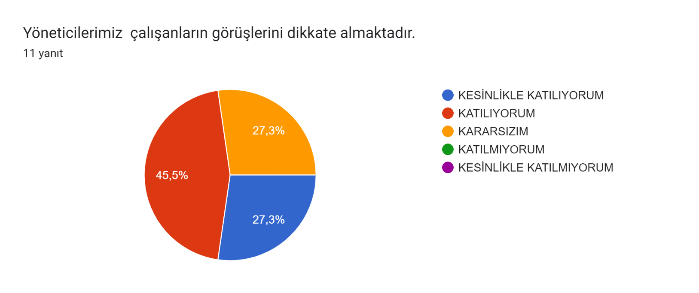

**Şekil 1.** Öğretmen anketi 1. Soruya verilen yanıtların yüzdesi

Formlar yanıt grafiği. Soru başlığı: Kurumdaki tüm duyurular çalışanlara zamanında iletilir.
. Yanıt sayısı: 11 yanıt.

**Şekil 2.** Öğretmen anketi 2. Soruya verilen yanıtların yüzdesi

Formlar yanıt grafiği. Soru başlığı: Kendimi okulun değerli bir üyesi olarak görürüm.
. Yanıt sayısı: 11 yanıt.

**Şekil 3.** Öğretmen anketi 3. Soruya verilen yanıtların yüzdesi

Formlar yanıt grafiği. Soru başlığı: Yöneticiler, çalışanların mesleklerinde gelişmeleri için gerekli desteği verir (HİE’lere katılımlarda, yüksek lisans yapmada vs...)
. Yanıt sayısı: 11 yanıt.

**Şekil 4.** Öğretmen anketi 4. Soruya verilen yanıtların yüzdesi

Formlar yanıt grafiği. Soru başlığı: Okulda düzenlenen sosyal ve kültürel faaliyetlere severek katılmaktayım.
. Yanıt sayısı: 11 yanıt.

**Şekil 5.** Öğretmen anketi 5. Soruya verilen yanıtların yüzdesi

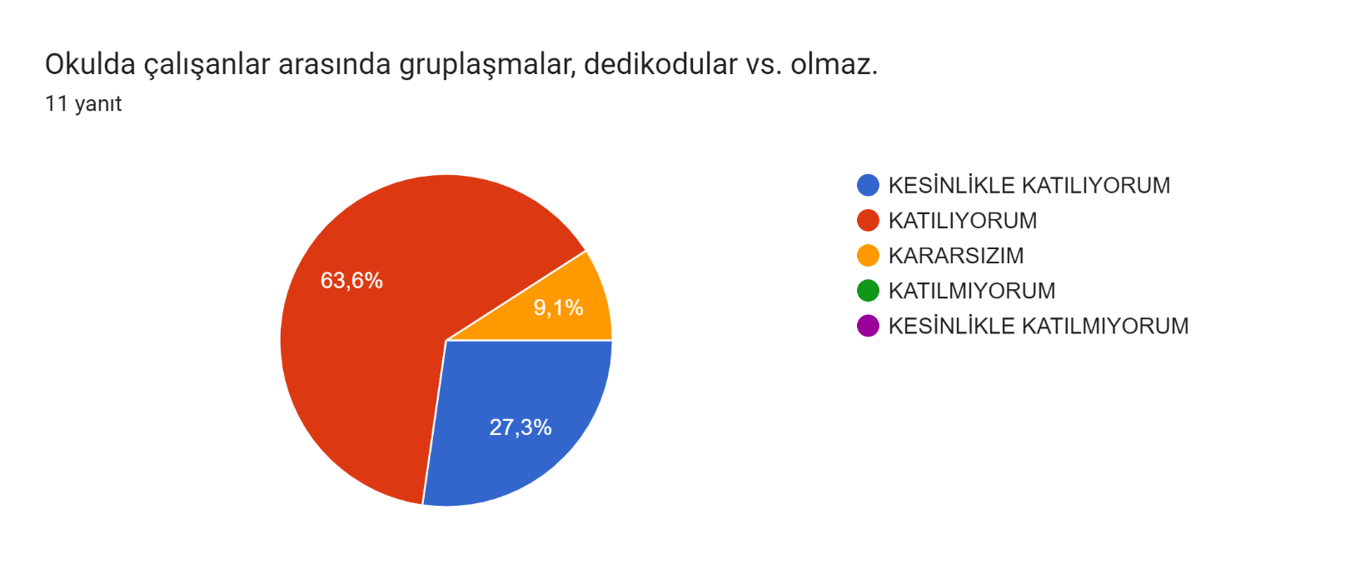

**Şekil 6.** Öğretmen anketi 6. Soruya verilen yanıtların yüzdesi

Formlar yanıt grafiği. Soru başlığı: Okul yerel ve genel toplum üzerinde olumlu etki bırakacak çalışmalar yapmaktadır.
. Yanıt sayısı: 11 yanıt.

**Şekil 7.** Öğretmen anketi 7. Soruya verilen yanıtların yüzdesi

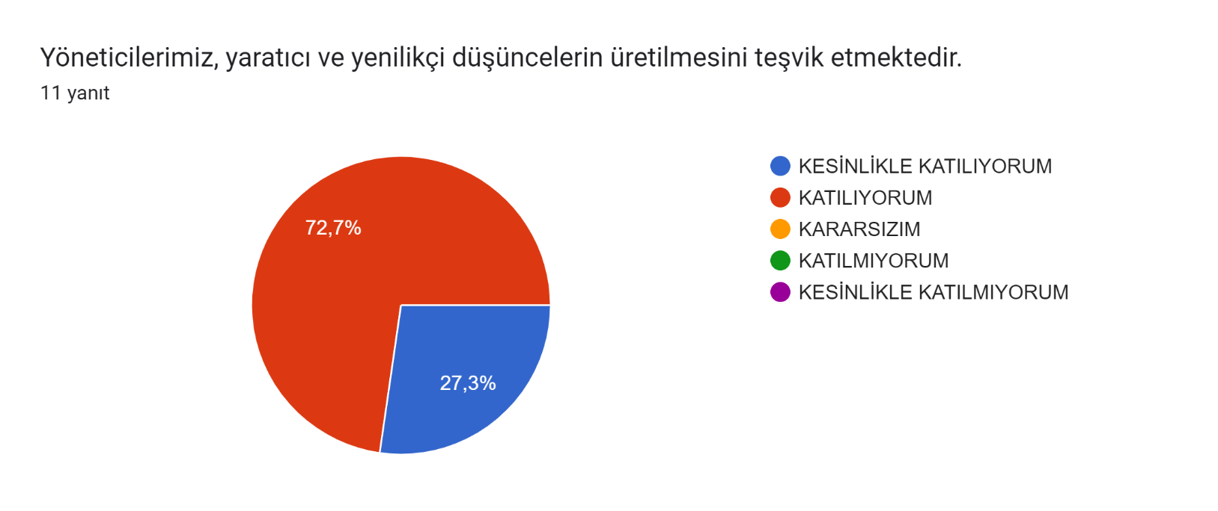

**Şekil 8.** Öğretmen anketi 8. Soruya verilen yanıtların yüzdesi

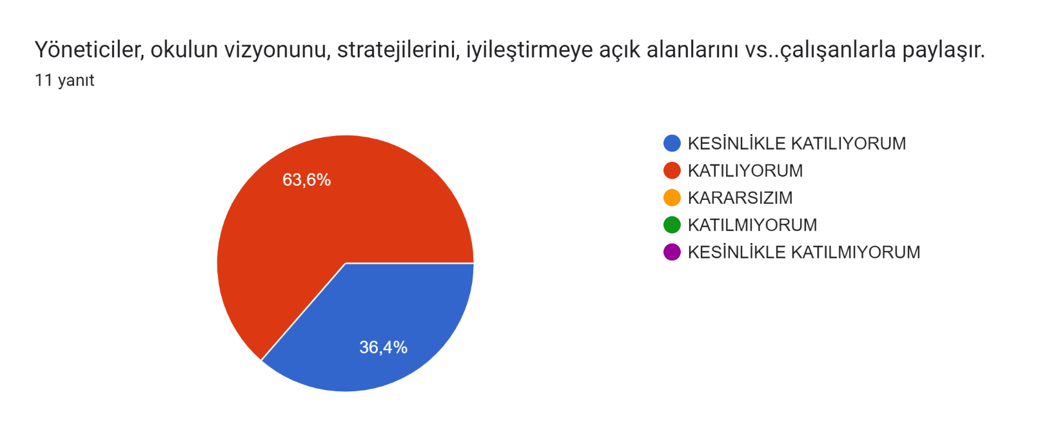

**Şekil 9.** Öğretmen anketi 9. Soruya verilen yanıtların yüzdesi

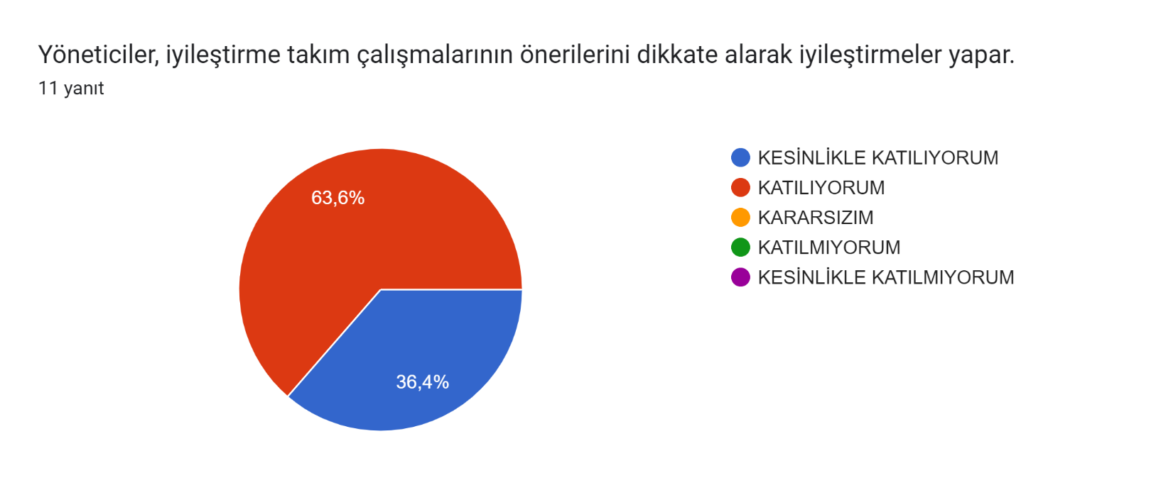

**Şekil 10.** Öğretmen anketi 10. Soruya verilen yanıtların yüzdesi

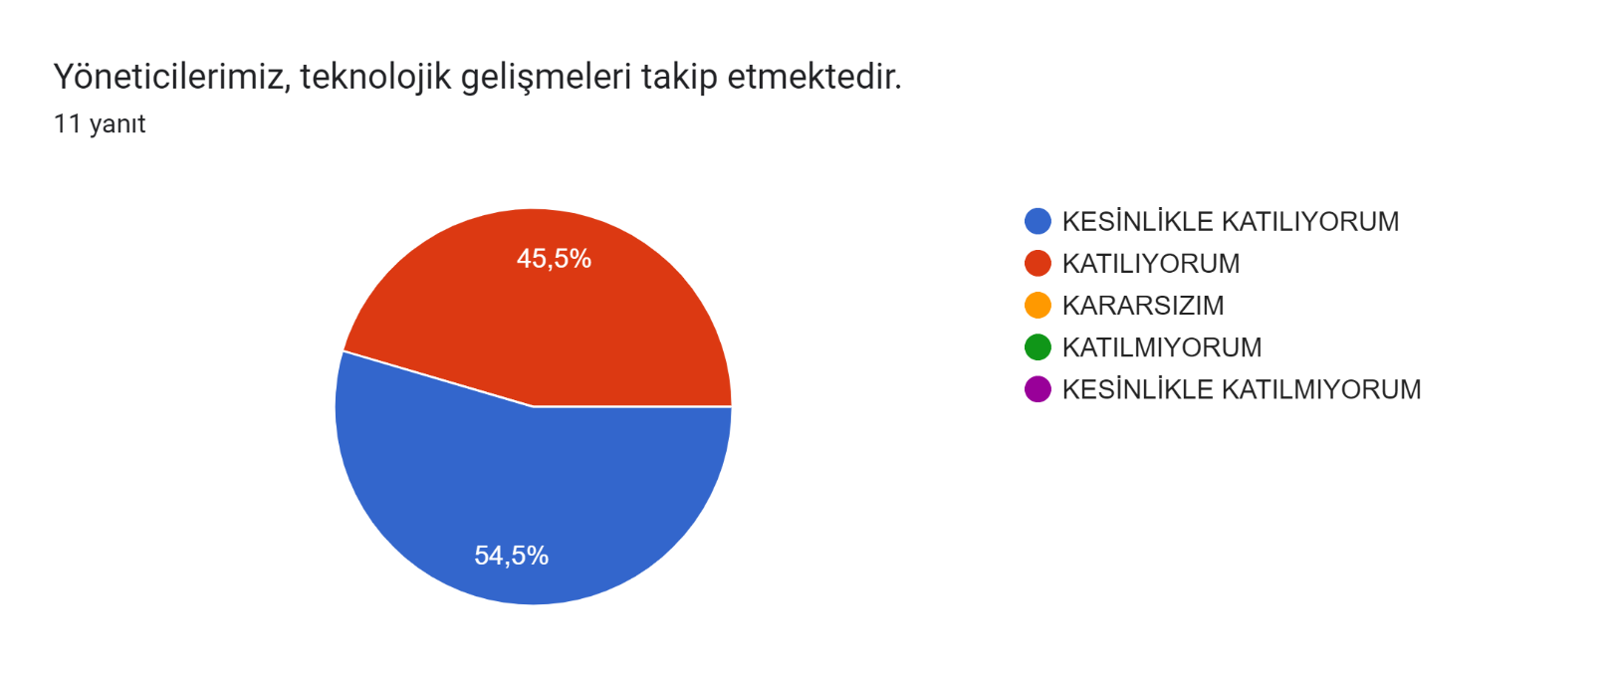

**Şekil 11.** Öğretmen anketi 11. Soruya verilen yanıtların yüzdesi

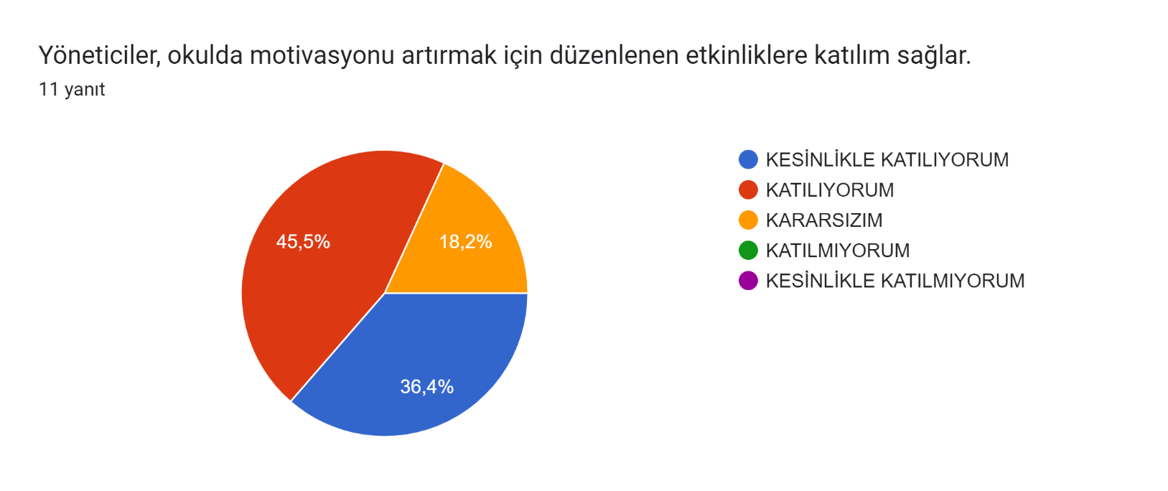

**Şekil 12.** Öğretmen anketi 12. Soruya verilen yanıtların yüzdesi

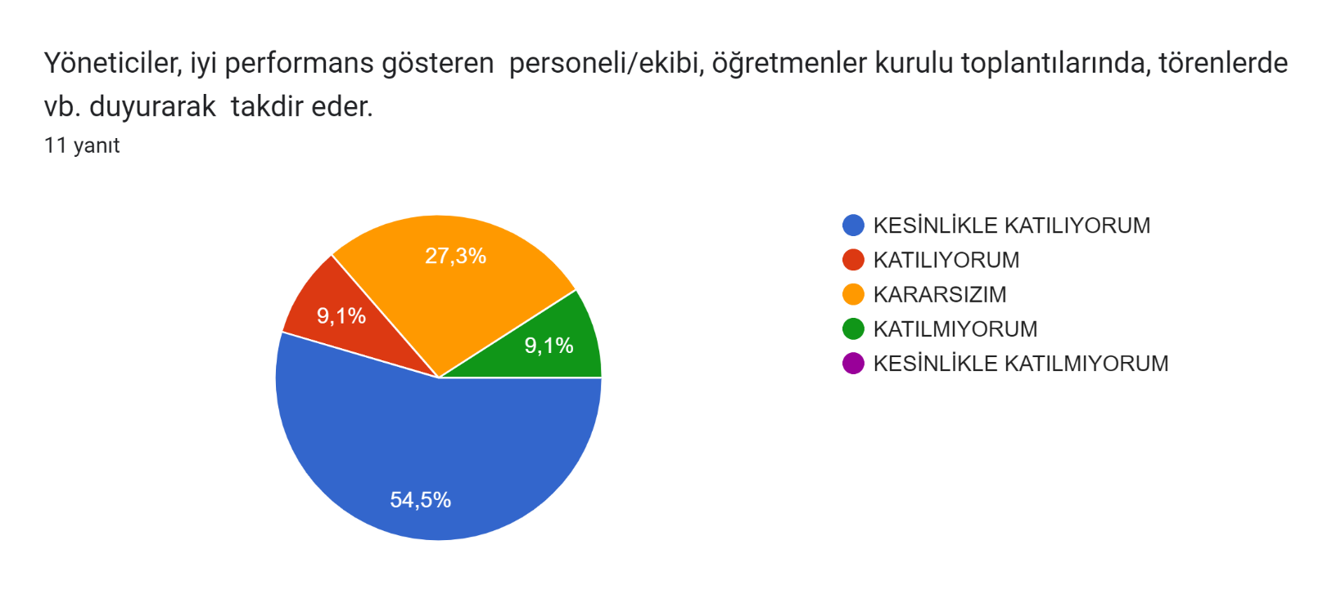

**Şekil 13**- Öğretmen anketi 13. Soruya verilen yanıtların yüzdesi

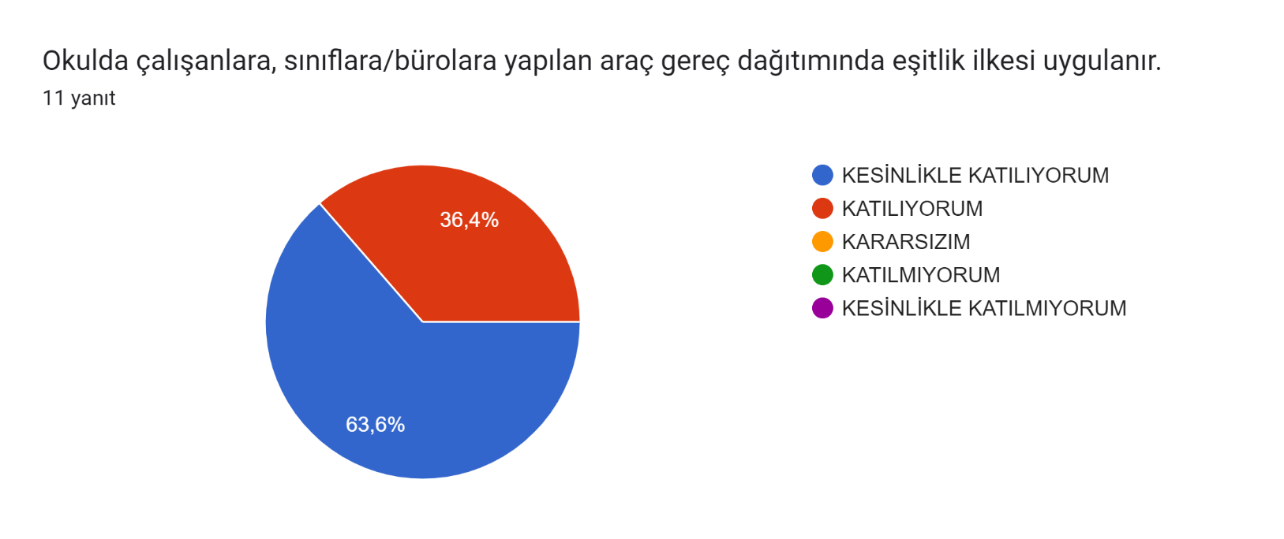

**Şekil 14**- Öğretmen anketi 14. Soruya verilen yanıtların yüzdesi

**14 A- Okulumuzun Olumlu (Başarılı) Yönlerine İlişkin Görüşleriniz.**

11 yanıt

* Kurum kültürü ve etik kurallarının eksiksiz uygulanıyor olması
* Okulumuzda kurum kültürü oturmuştur.
* Donanımlı, personeli yeterli ve çalışma ortamı zevkli başarılı bir okuldur.
* hep başarılı
* Fiziksel koşul ve donanım yeterlidir.
* Her türlü fiziki, teknolojik ve maddi imkana sahiptir. Çeşitli projelerle eğitime katkılar sağlanmaktadır.
* Huzurlu ve işbirliği içinde bir çalışma ortamı
* Aile kavramını yaşayabildiğimiz bir ortam
* Okulumuz çok donanımlı ve başarılı bir okuldur. Öğrenci eğitimi kurallar düzgün şekilde uygulanır sosyal anlamda da başarılıdır önerilecek okuldur öğretmenlerimiz ve müdürümüz uyum içerisindedirler.
* Okulumuzda teknolojik ve eğitsel açıdan bakanlığın sağladığı koşullar çerçevesinde yeterli donanıma sahiptir. Okul öğretmenleri arasında yardımlaşma, paylaşma ve sevgiye dayalı bir iletişim dili bulunmaktadır.
* Ben işimi severek yaptığım için motive oluyorum çocuklarla zaman geçirmek beni daha çok mutlu ediyor.

**14 B- Okulumuzun Olumsuz (Başarısız) Yönlerine İlişkin Görüşleriniz.**

11 yanıt

* Köy okulu olmamız sebebiyle bazı imkanlara sahip olmamamız
* Olumsuz bir yönü yok
* Yok
* İletişim ve öğretmenlerin motivasyonunun sağlanması konusunda okulumuz sorun yaşamaktadır.
* Okulda iletişim yönünde sıkıntılar olmaktadır. Okul çalışanlarının görüşleri bazen ikinci planda kalmaktadır.
* Bazen iletişim problemleri yaşamaktayız
* Yok
* Okulumuzun başarısız yönleri yoktur gözlemlediğim kadarıyla okulumuz için her şeyin iyisi düşünülür.
* Yönetim-öğretmen-personel üçgeninde iletişim kopukluğu olduğunu, özellikle okul personelinin görev tanımı belirtilmiş olmasına rağmen bu tanımı anlamak ve uygulamak konusunda yönetim ve öğretmenlerle çatışma içerisinde olduğunu düşünüyorum.
* Bana göre yok
* Okulumuzda zaman zaman iletişim eksikliği yaşanmaktadır

**Veli Anketi Sonuçları:**

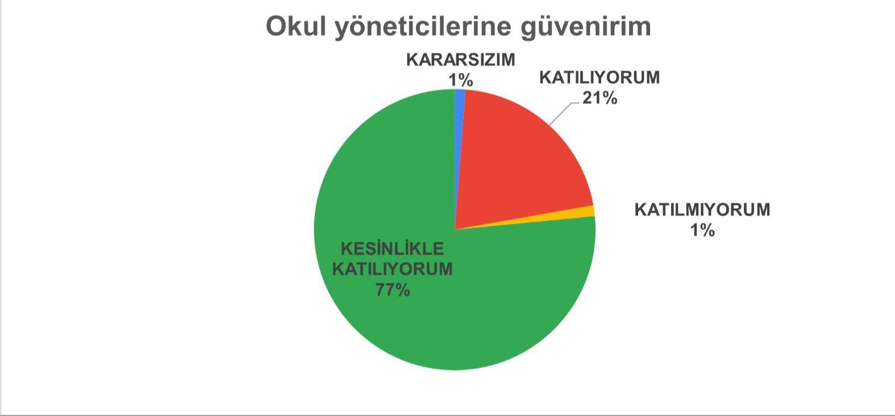

**Şekil 15.** Veli anketi 1. Soruya verilen yanıtların yüzdesi

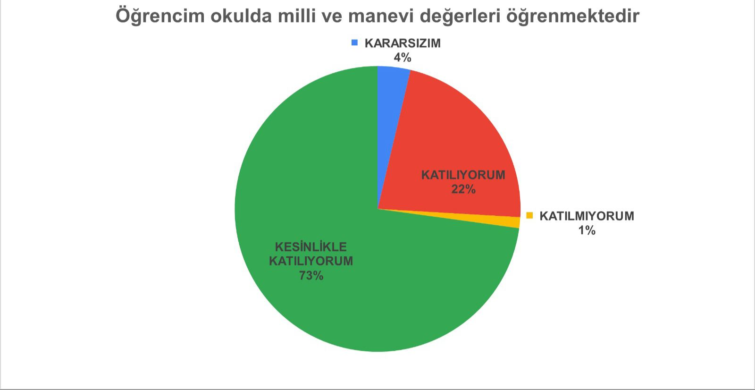

**Şekil 16.** Veli anketi 2. Soruya verilen yanıtların yüzdesi

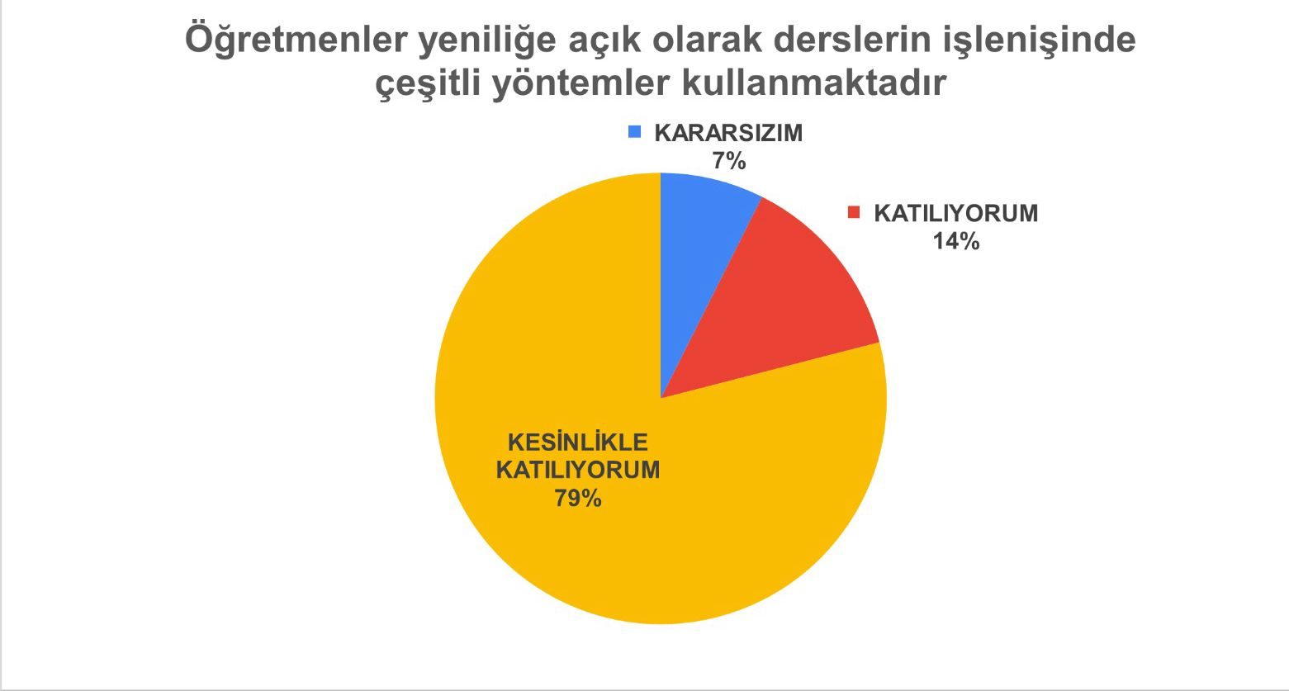

**Şekil 17.** Veli anketi 3. Soruya verilen yanıtların yüzdesi

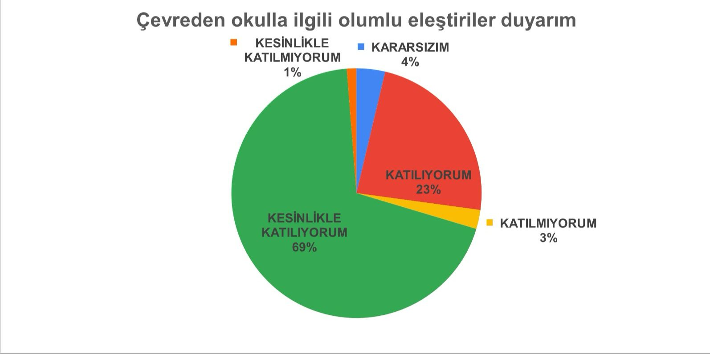

**Şekil 18.** Veli anketi 4. Soruya verilen yanıtların yüzdesi

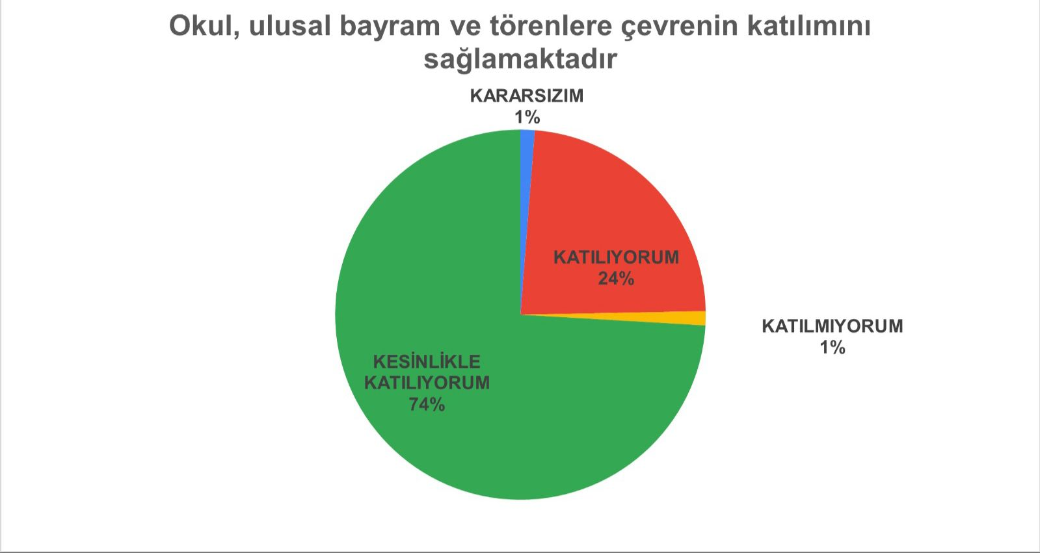

**Şekil 19.** Veli anketi 5. Soruya verilen yanıtların yüzdesi

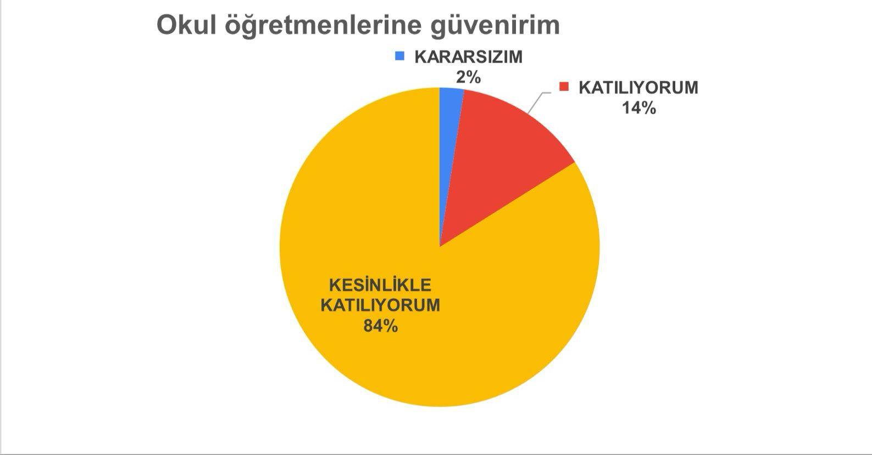

**Şekil 20.** Veli anketi 6. Soruya verilen yanıtların yüzdesi

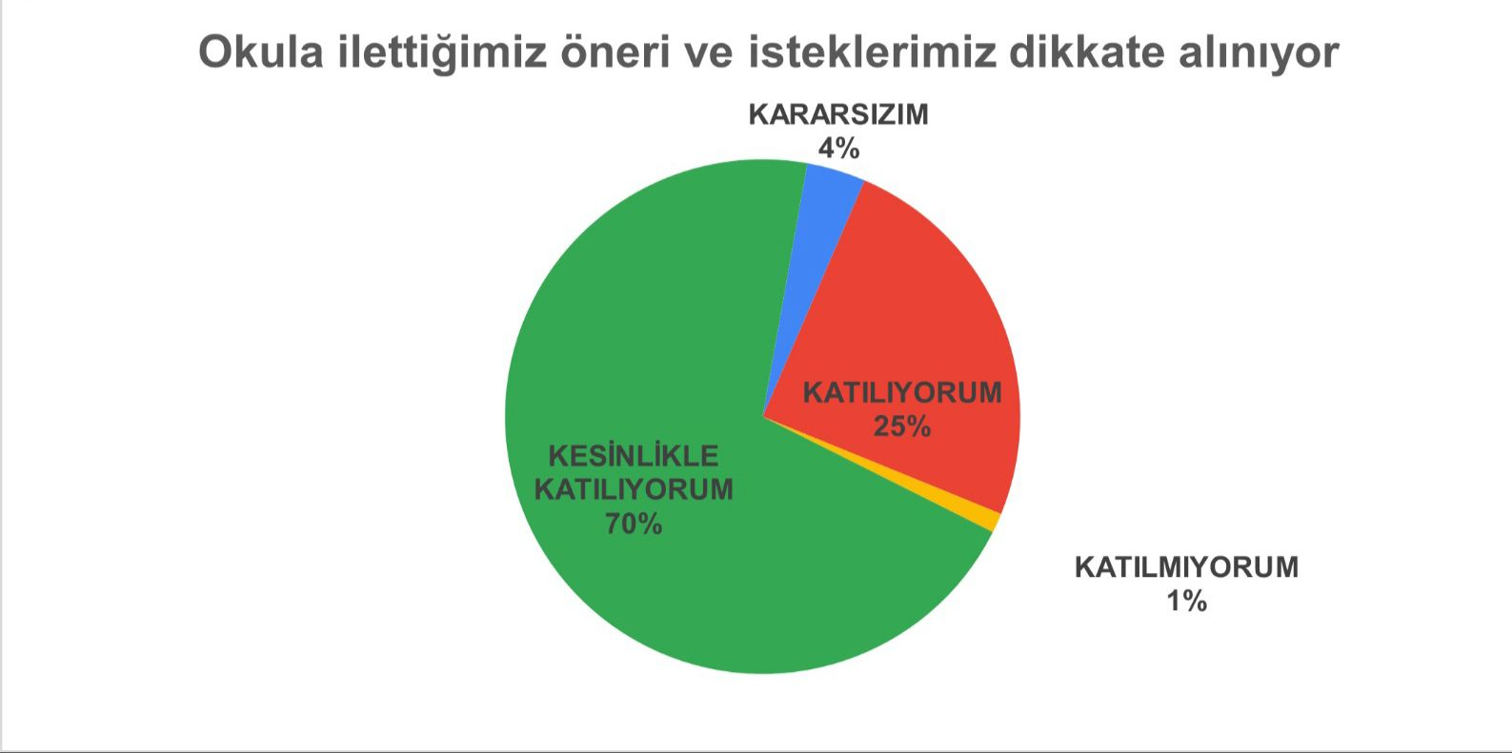

**Şekil 21.** Veli anketi 7. Soruya verilen yanıtların yüzdesi

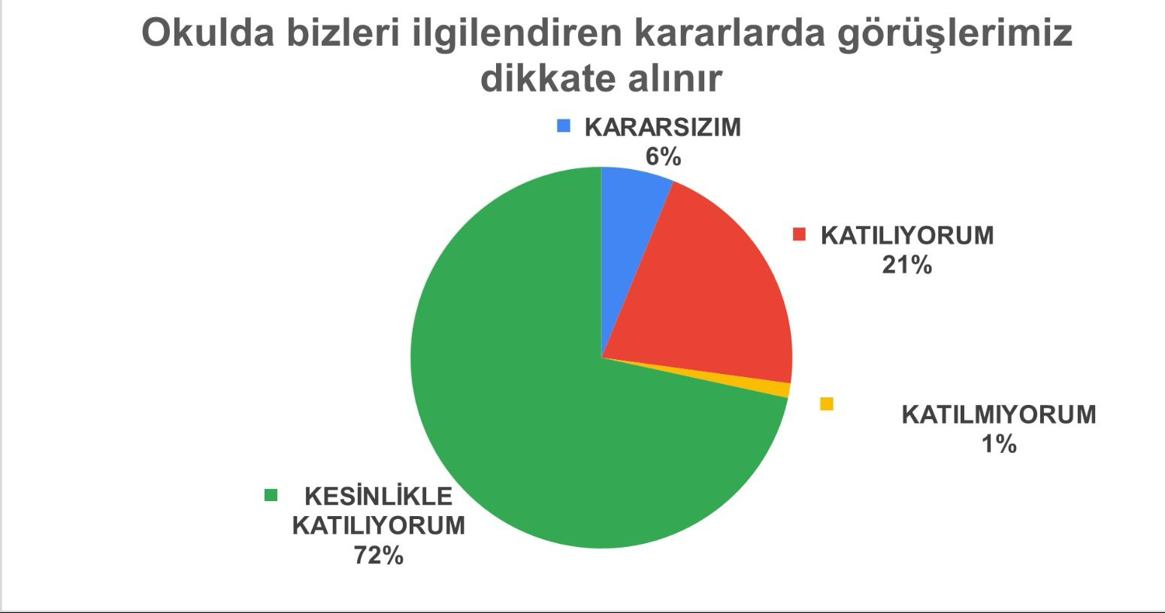

**Şekil 22.** Veli anketi 8. Soruya verilen yanıtların yüzdesi

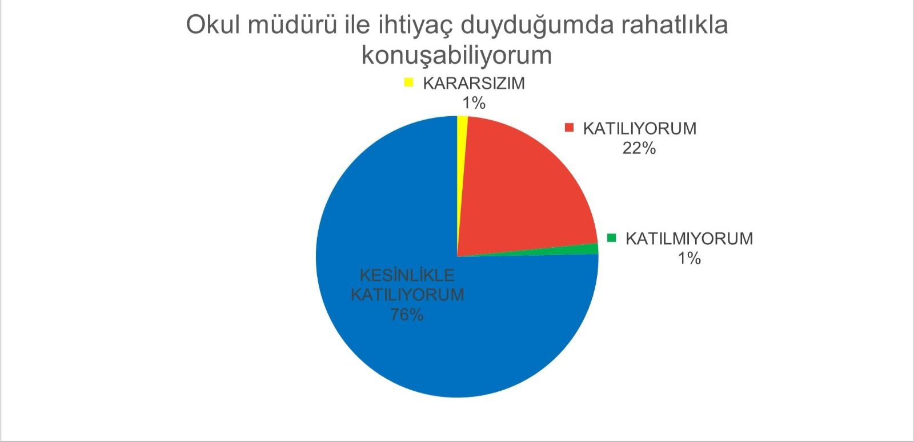

**Şekil 23.** Veli anketi 9. Soruya verilen yanıtların yüzdesi

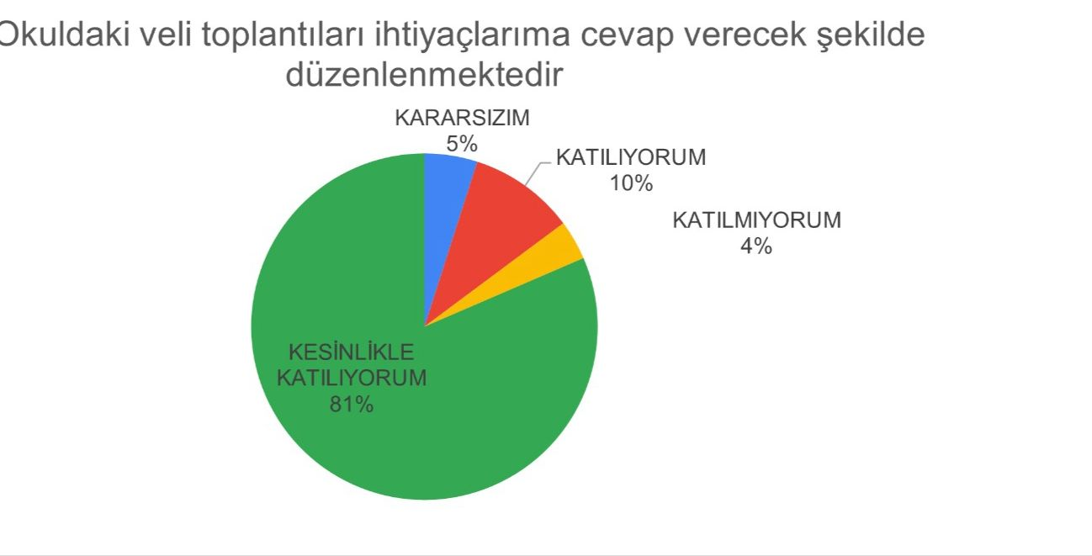

**Şekil 24.** Veli anketi 10. Soruya verilen yanıtların yüzdesi

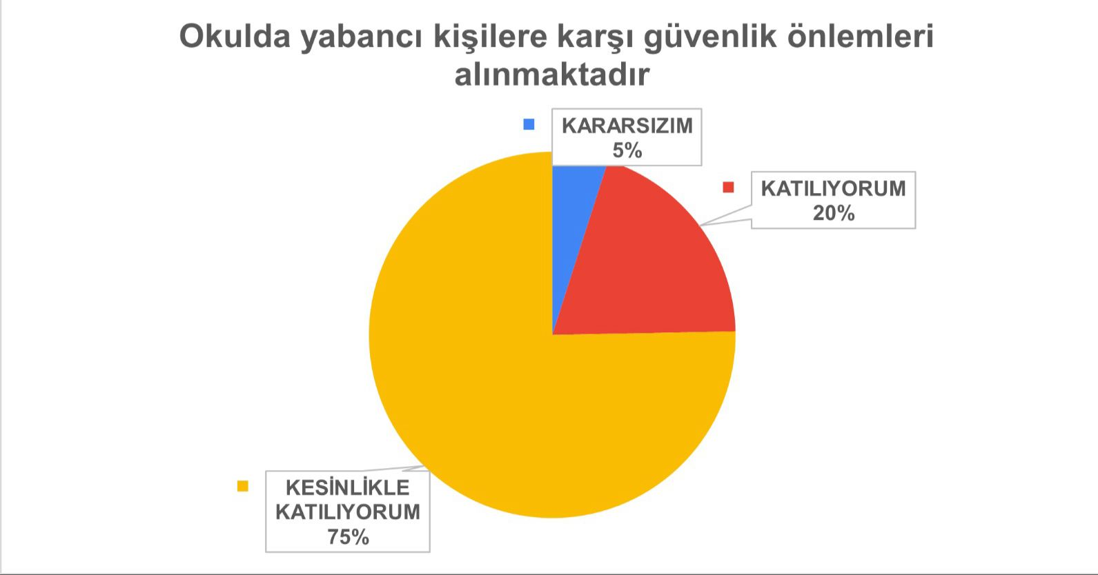

**Şekil 25.** Veli anketi 11. Soruya verilen yanıtların yüzdesi

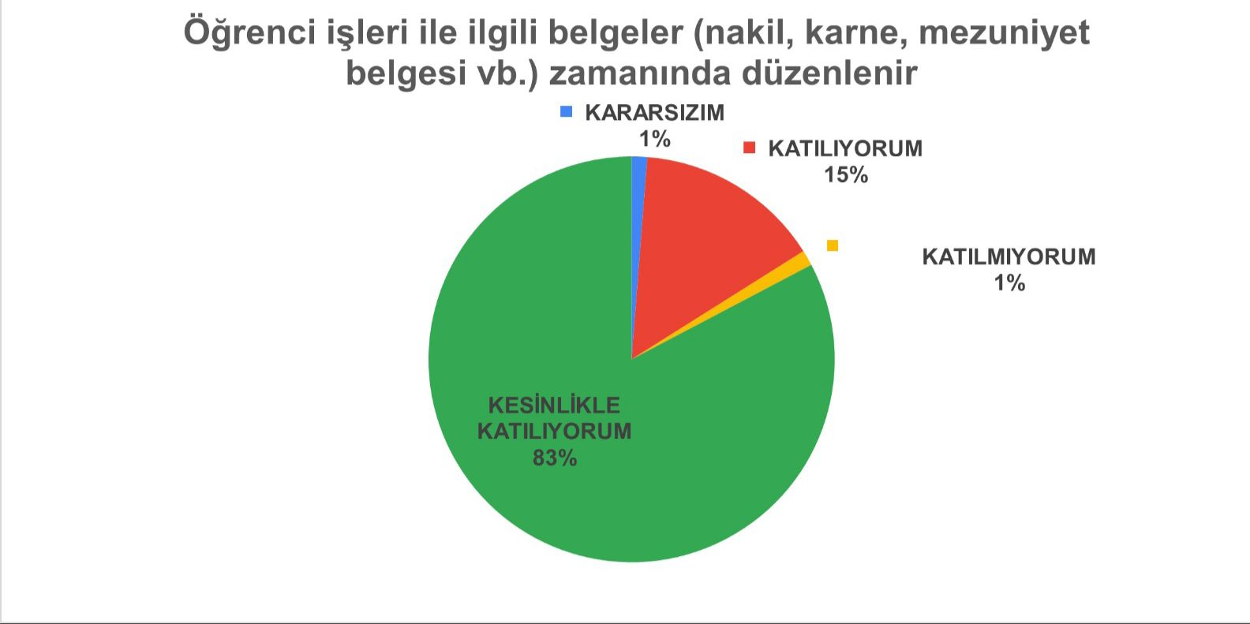

**Şekil 26.** Veli anketi 12. Soruya verilen yanıtların yüzdesi

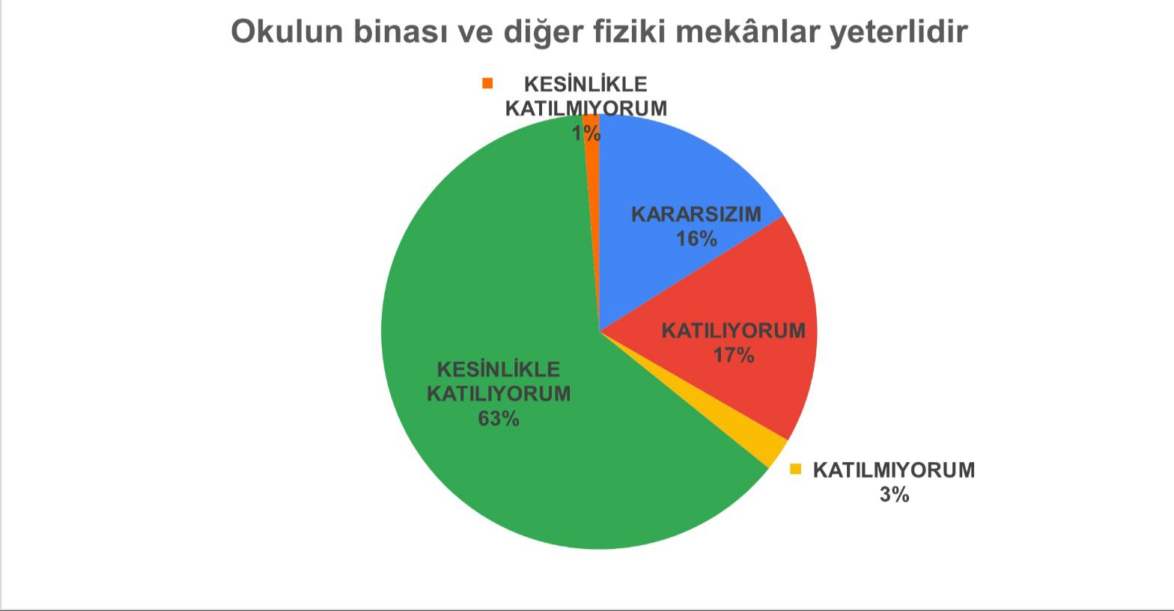

**Şekil 27.** Veli anketi 13. Soruya verilen yanıtların yüzdesi

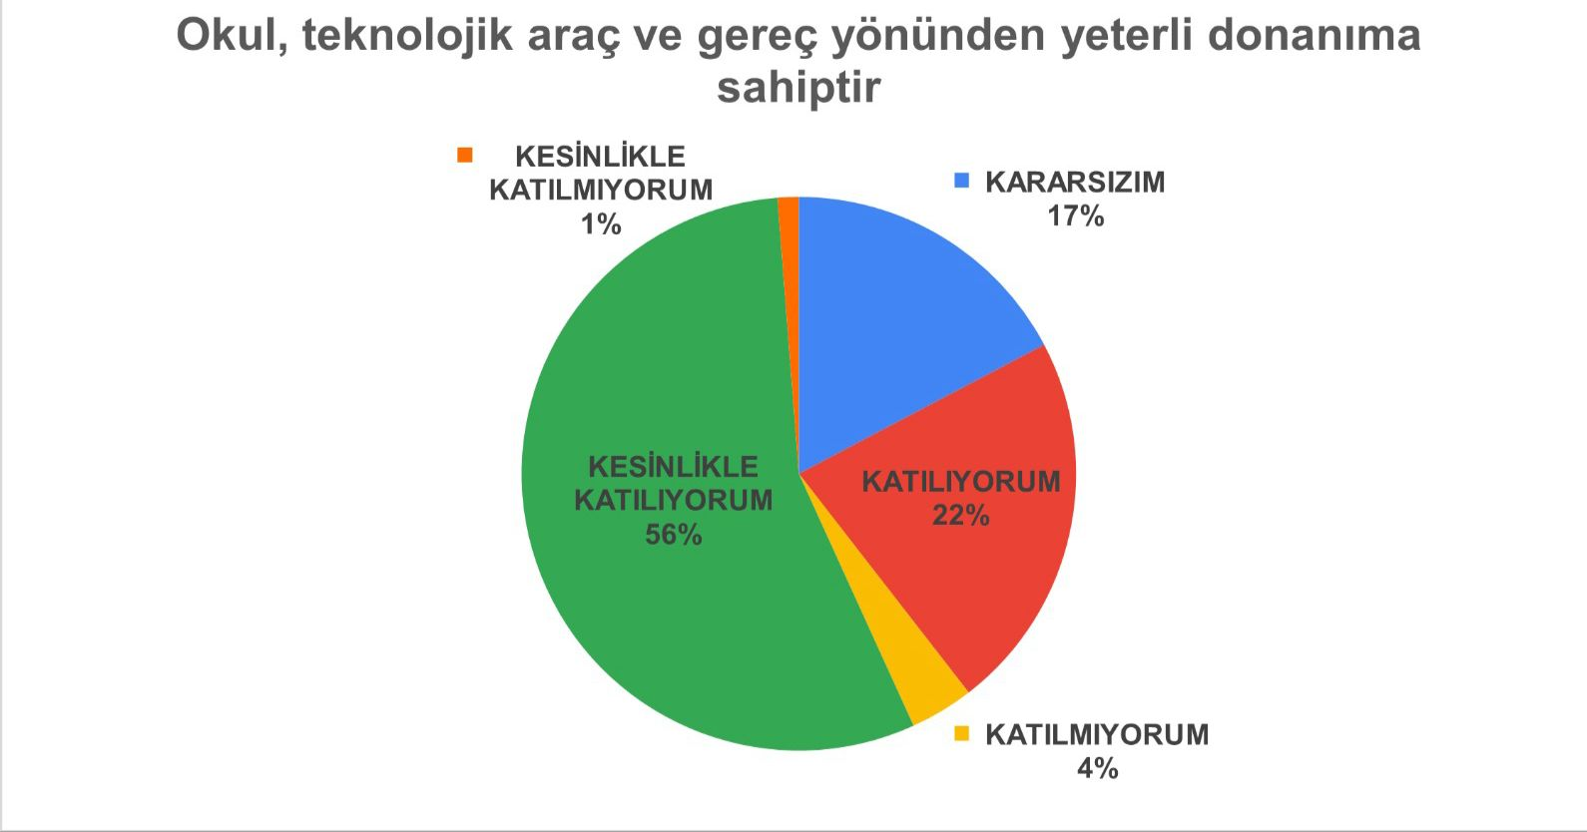

**Şekil 28.** Veli anketi 14. Soruya verilen yanıtların yüzdesi

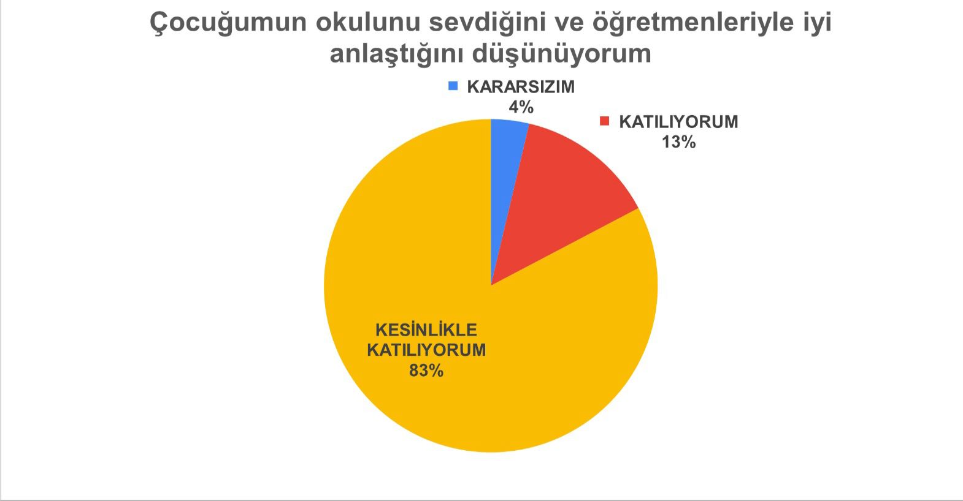

**Şekil 29.** Veli anketi 15. Soruya verilen yanıtların yüzdesi

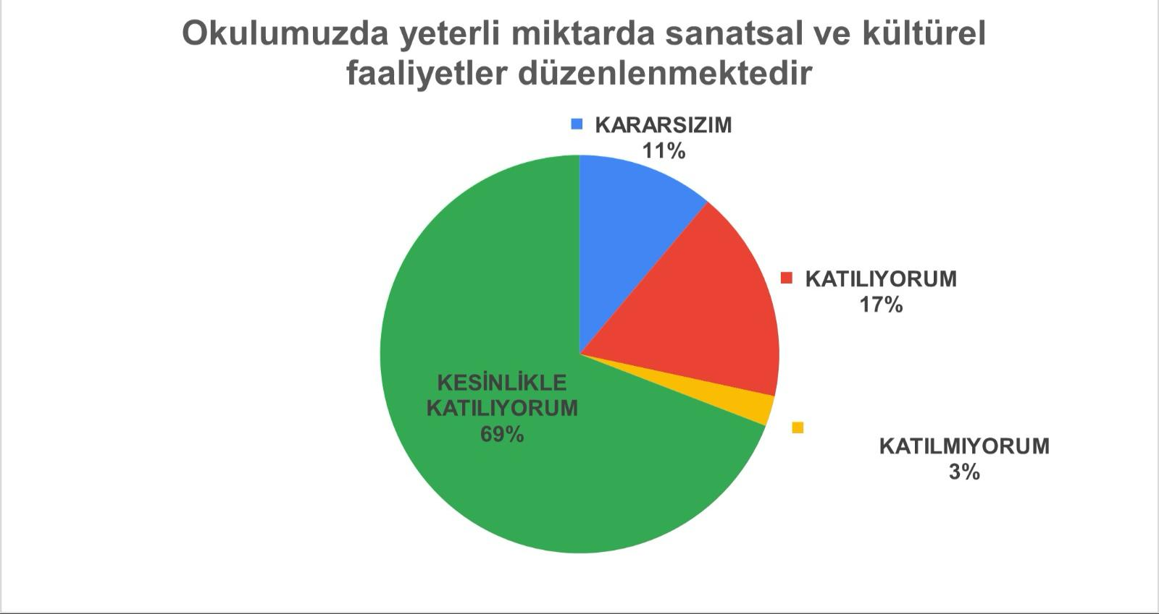

**Şekil 30.** Veli anketi 16. Soruya verilen yanıtların yüzdesi

**14/A- Okulumuzun Olumlu (Başarılı) Yönlerine İlişkin Görüşleriniz. 81 yanıt**

* Başarılı, güvenli ve kaliteli.
* Bana ve evladıma katkısı büyük oldu.
* Temiz olması tek katlı olması öğrenci ogretmen ilişkilerinin iyi olması
* Her yönden çocuğumun gelişimi için çok iyi olduğunu düşünüyorum
* Güler yüzlü sevecen yaklaşımları her daim tercihim oldu.
* Genel anlamda memnunum
* Oluşturduğu vizyon ve misyonuna uygun ilerleyişi
* Çocuğumun güveni.
* Okul, sosyal etkinlik olarak zengin ve çocuk odaklı çalışmakta.
* Velilerle iletişimi olumlu
* Okul iklimi sıcak
* Aksaklıklara hemen müdahale ediliyor
* Küçük bir okul olması aile sıcaklığı veriyor.
* okulda öğretmenler, idare ve çalışanların gayreti ve samimiyeti ile olumlu bir eğitim iklimi oluşmuştur.
* Çocuklar için oynayarak öğrenme eğlenme bakımından çok güzel etkinlikler yapılıyor. öğretmenimiz onur bey çocukların çocukluklarını yaşamaları eğlenerek öğrenmeleri için elinden geleni yapıyor. kulüp öğretmenimiz aslı öğretmenden ingilizce eğitimini yaşına uygun olacak şekilde çok güzel şeyler öğrendi teşekkür ediyoruz.
* Akademik ve yardımcı tüm personel çok ilgili
* Okulumuzun müdür, öğretmenleri ve çalışanlarından memnunum.
* İletişimin kolay olması
* Öğretmenimizin eğitimi okulun ortamı temizliği güvenliği
* Sosyal etkinliklerin fazla olması, binanın fiziki yapısı, belirli gün ve haftalardaki etkinlikler
* Okul mudurumuz ogretmenlerimiz buyuk bir ozveri ile emek vermektedirler. Onlara ne kadar teşekkür etsek az kalir.
* İlgi, alaka, yapılan etkinlikler
* Onur ogretmen gayet iletisimi duzgun ve guzel.
* Temizlik
* Gözüm arkada kalmıyor. Çocuğumun rahat bir ortamda eğlenerek öğrenmesini sağladığınız için teşekkürler.
* Öğretmenlerin ve gorevlilerin ilgi alakası güzel
* Müdür Bey daima okuldadır ve hemen ulaşabilinir.
* Okul çalışanları ve öğretmenlerinden çok memnunuz.
* Dürüstlük birlik beraberlik güvenlik etkili eğitim
* Her anlamda memnunuz 🥰
* Öğretmenlerın güler yüzlü olması sorumluluklarının farkında olması çocuklarımızı sürekli takip halınde olmaları okulun temız ve havadar olması ve aidat konusunda maddi olarak velilere hiçbir zaman baskı yapmamaları olumlu yonlerınden birkaçı.
* Senem Öğretmen ve Aslıhan Öğretmenden çok memnunuz, ayrıca Didem Hanımdan çok memnunuz. Çok güler yüzlü ve ilgili hepsi.
* Öğretmenlerin ilgi alakası üst seviyede
* Aktiviteleri çok güzel
* Okulun herşeyi çok çok güzel
* İlgili ve şefkatliler
* Öğrenciye yaklaşımı, eğitimi ve ogretmenleri
* Güler yüzlü ve ilgili olmaları
* Okulumuz çok temiz olup çalışanlar ve öğretmenler ilgilidir
* Öğretmenimiz çok ilgili çok uğraş Veriyor ellerine sağlık …
* İlgili güzel etkinlikler var
* Aktivitelerin çok olmasın ögretmenlerının iyi olması
* Gerek yönetim gerekse öğretmenlerimizden gerek eğitim gerek çalışan personellerden ilgi alaka konusundan memnunum😊
* Öğretmen ve personelin işbirliği içinde olması olumlu bir ortam Oluşturuyor. Çocuklarımızın ihtiyaçlarını giderecek besinlerle öğünler sunuluyor içimiz rahat teşekkür ederiz
* iletişiminiz çok iyi olduğunu düşünüyorum. Öyle ki ailemden uzakta yaşayanlar açısından bu boşluğu siz doldurmaktasiniz. Kızımı güvenerek emanet ettiğin. İr ortam okulunuz.
* Öğretmenler konusunda memnun çocuğuma verilen ilgi alakadan memumun
* Çocuklarımıza faydasını fazla olduğunu düşünüyorum.
* Çocuklara etkinliklerinde olanak sağlanması
* Dersler verimli geçiyor
* Temiz
* Egıtım konusunda çok başarılı
* Çocuğumun her konudan dolayı mutlu olup ve öğrendiği herşeyi severek yapması en büyük başarıdır 😊
* İşlerinde iyiler
* Etkinlik faaliyetleri
* Öğretmen ve yardımcı deçimleri
* Benim için çalışanların tanıdık ve yakınımızda olması
* Çocuğumun okulunu ve öğretmenini sevmesi, okulda yapılan yemekleri sevmesi, çalışanların çocuklarla ilgilenmesi
* bir cocugun ilgisini cekebilecek okul oldugunu düşünüyorum
* Çocuklar için birçok etkinlik oluşturdu
* Cocuklari olumlu etkiliyo
* Fiziki ortam oldukça iyi, okul kültürü başarılı , sosyal etkinlikler yeterli düzeyde
* Fiziki yapısı tam anasınıfına uygundur . Müdür öğretmenler ve çalışanlar olarak özel okulların kat kat üzerinde olup işlerini severek yaptıklarını bize bizzat gösteriyorlar etkinlikler olsun sosyal deney ve beceriler olsun her konuda harikuladeler . Allah nasip ederse seneye yine bu okulu tercih edeceğim . Ben sarımeşeden sırf bu okulun (derbent anaokulu) donanımı için Derbent e öğrencimi getirip götürüyorum. Çok memnunuz öğretmenimiz saadet uyar harika bir insan harika bir öğretmen. Müdürmüz mustafa bey okulunun tüm ihtiyaçlarıyla bizzat yakınen ilgilenen her konuda fikrimizi alıp toplantılar düzenleyen ilgili bir müdür . Okulu sınıfları wc leri bir kere pis ve özensiz görmedim her konuda taktire laiktir.
* Öğretmenlerimiz çok ilgili ve sabırlı okul genel olarak başarı anlamında da çok iyi
* Verilen eğitim, öğretmenler, sosyal faaliyetler, çocuklarla olan iletişim gayet başarılı.
* Çok güzel iletişim kurulabiliyor , ter temiz , güvenlik açısından çok iyi etkinlikleri güzel 💕
* Çocuklara olan yaklaşım çok iyi.
* Çocuklarımız güvenli ve sağlıklı eğitim alıyor
* Her bakımdan güvenli, hijyenik, hem eğitim hem de sosyal aktiviteleri bakımından çok güzel büyük bir keyifle takip ediyoruz .
* Güvenli ,sıcak aile ortamı gibi çocuklar mutlu ıstekli bir şekilde gidiyor.Etkinlikler mevcut katılmakdan zevk alıyor
* Güler yüzlü ve disiplini oluşu
* titiz temiz sakin güvenli
* Güler yüzlü ve disiplinli olmaları
* Okulumuz her konuda basarili
* Tek olumlu yanı Tuğba hocamız çok çok memnunum🙏🏼
* Ogretmenimiz
* Her konuda olumlu
* Kızıma okulu sevdiren öğretmeni, çocuklara ilgiyle yaklaşan çalışanlar, ara ara düzenlenen etkinlikler, bahar şenliği şeklinde yapılan 23 nisan haftası...
* Çok değerli öğretmenlere sahip olması
* Öğretmenlerimiz çok özverili, başarınız öğretmenlerimizden geliyor
* İdare,öğretmenler ve çalışanların özverili,yaratıcı,güvenilir tutumları,davranışları
* Çocukları eğlendirme ve öğrenmesine yönelik çalışmalar yapılmıştır.

**14/B- Okulumuzun Olumsuz (Başarısız) Yönlerine İlişkin Görüşleriniz.**

60 yanıt

* Köy okulu olması
* Servis olmaması
* Çocuklarımızi saatinden biraz erken almak zorunda kalıyoruz . Aksi takdirde çalışanlar geç geliyorsunuz diye uyariyorlar.bana göre Çocuklar saatinde alınması gerekiyor erken değil
* Benim açımdan bir problem teşkil etcek bir durumla karşılaşmadım .
* Çalişanlarin bazen velilerle iletisimlerinde ses tonlarina dikkat etmelerini. Okul başinda oğlenci ögrenciler için 5 de alin die ifade kullanarak çocuklarin erkenden alinmalarini istemelerini doğru bulmuyorum. Çalisanlar okuldayken bazen çocuklarin lavabo ihtiyaclari geldiginde okula girebilirler mi die sordugumuzda temizlendi deyip bazen almamalari doğru değil sonucta bu onların işi. Vaktinden önce cocuklarin gönderilmesı daha siniflarinlarindayken temizliğe baslanmasından rahatsizim.
* Olumsuz bir yön bulmuyorum
* Şu an aklıma gelmiyor
* Kulüp için daha farklı branşlarda dersler olabilir.
* Birtek okul küçük onun içinde yapılcak birşey olurmu bilemiyorum bi çok amaçlı salon olsa özel günlerde çok rahat olurdu
* Her zaman yenilikleri takip eden bir kurumdur
* Rehber öğretmenin kadrolu olmaması, tuvaletlerde yaşanan sıkıntılar
* Olumsuz hic bir yönü bulunmamaktadir.
* Aklıma gelmiyor
* Hayir yok.
* Araç-gereç , fiziksel ortam
* Daha fazla çocukların yeteneklerini ortaya cikaracak onlarda merak uyandıracak etkinlikler yapılmasının gerektiğini düşünüyorum.
* Tüm çocuklar aynı kalıba konulmamalıdır. Her çocuk farklıdır.
* Bizim için olumsuz bir durum yok.
* Fiziksel yetersizlik
* Olumsuz olarak gördüğüm bisey yok
* Benim ıcın suana kadar herhangi bı olumsuz bişey olmadı.
* Tuvaletlerin biraz daha hijyenik durumda olmasını isteriz, ( tuvaletleri görmedik, sadece bazi sebeplerden dolayı, söylemek istedik.) ve uzun süren Bayramlar denk geldiği zaman, okul ücretinde( tam gün) indirim yapılmasını isteriz.
* Olumsuz bir yanı yok
* Olumsuz yönü olduğunu düşünmüyorum
* 1 tane ana giriş-çıkış kapısı vardır. Acil çıkış kapısı yoktur.( yangın ve deprem durumunda tek çıkış kapısı yeterli değildir)
* Bana göre çok yok
* Servıs olmaması
* Olumsuz bir durum görmedim
* Toplantıların düzensiz ve yetersiz sayıda olması söylenebilir. Rehberlik servisinin verimli calismadigini düşünüyorum
* Şimdilik olmadı gereken şekilde ilerlediği için kendi adıma bir olumsuzluk yok 🤗
* Kapıda karşilamada verilen tavır cevap çocuk azarlar gibi konuşulması ve okulun içinde görevlilerin yüksek sesle bağırması rahatsız edici sinıfa sene başı kaydından sonra öğrenci sayısı yeterli diyip alınması rahatsız edici en son 17.45 kadar alınması gereken çocuklar ne hikmetse görevliler tarafından saat 4.30 sonra alınması denilmesi ve her seferin de sadece sizin çocuğunuz kaldı denmesi rahatsız ediyor sonuçta belli bir saat yok mu öğrencilerin tamami okuldan çıkmadan sinıflarında çıkarılıp ortak alanda bekletilerek sinıfların temizlenmesi ve ortak olanda çocuğumun beni beklemesi rahatsız etmektedir kapı önünde konuşulanların birilerine aktarılıp konuyu bilmeden dedikodu esnasında insaları zan altında birakılması rahatsız edici birde çocuklarımızı alırken üstelerleri düzeltilmemsi
* Toplantilar hafta ici olunca katılamıyorum
* Acil çıkış kapısı yok
* Başarısız olunan bır konuya rastlamadım
* Benim için olumuz hiç bir yanı yok
* Her anlamda desteğe ihtiyaç duyan çocukların biraz daha özel ilgi verilip (bire bir) diğer çocuklar ile eşitlemek. ( ör; sayılarda problem yaşayan çocuğu belirleyip haftanın belirli günlerinde 10-15dk öğretmen ile bire bir oyun oynayarak öğrenmek gibi vs.
* Yaş gruplarına göre ilkokula hazırlanma süreci
* Okulun şahsi kararımıdır bilmiyorum ama bayramların gününde kutlanmaması
* Öğle sınıflarının çok kalabalık olması, velilerin çocukları bırakırken içer girip yoğunluk oluşturması
* ogrencilerin okuldan ayrilma saatleri dolmadan temizlik islerinin yapilip deterjan kokusuna maruz kalmasi bir cok defa denk geldim tesekkurleer
* İletişimin artması gerektiğini düşünüyorum
* Okulumuzun başarısız bir yönünü henüz göremedim
* Olumsuz yönlerinin olduğunu düşünmüyorum
* Başarısız bulduğum herhangi bişey yok.
* Olumsuz birşeyle şuan karşılaşmadım
* Okul dışı biraz daha geliştirilebilir
* Olumsuz bir durum gözlemedik.
* Okulda tek giriş kapısı var acil çıkış kapısı bulunmuyor.
* küçük yetersiz
* Yok benim için
* Başarısız yönü yok
* İlgilenme yok
* Tek olumsuz yanı içeri de çalışan bayanların üslubu
* Plansızlik, verilen sözlerde durmama, yemeklerin yetersiz olması, iletişim zorluğu, çalışan ebeveynlere göre
* Okulun acil durumlarda ikinci çıkış kapısı olmaması
* Başarısız bir yön görmedim.
* Okulun mekansal olarak küçük olması
* Benim için olumsuz bir yönü yok
* Yok

## Kuruluş İçi Analiz

Bu bölümde; teşkilat yapısı, insan kaynaklarının yetkinlik düzeyi, kurum kültürü, teknoloji ve bilişim altyapısı, fiziki ve mali kaynaklara ilişkin analizlere yer verilmiştir.

## Teşkilat Şeması

OKUL MÜDÜRÜ

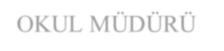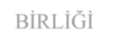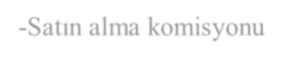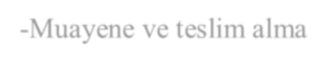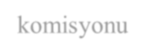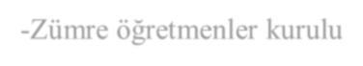

ÖĞRETMENLER KURULU

OKUL- AİLE BİRLİĞİ

MÜDÜR YARDIMCISI

KOMİSYONLAR

-Satın alma komisyonu

-Muayene ve teslim alma komisyonu

KURULLAR

-Zümre öğretmenler kurulu

BÜRO HİZMETLERİ

YARDIMCI HİZMETLER

SINIF ÖĞRETMENLERİ

## İnsan Kaynakları

Bu bölümde; okulumuz personeline ilişkin nicel veriler ile personelin sahip olduğu niteliklerin analizi yapılmıştır.

***Tablo 6.*** *Çalışanların Görev Dağılımı*

|  |  |
| --- | --- |
| **Çalışanın Ünvanı** | **Görevleri** |
| Okul /Kurum Müdürü | 1. Okulda bütün çalışmaları ilgililerle iş birliği yaparak eğitim yılı başlamadan önce plânlar ve düzenler. 2. Eğitim ve yönetimin verimliliğini artırmak, eğitimin kalitesini yükseltmek ve bu konuda sürekli gelişimi sağlamak için gerekli araştırmaları yapar, eğitimle ilgili gelişmeleri izler ve sonuçlarını değerlendirir. 3. Aylık ve günlük plânların eğitim programlarına göre hazırlanmasında ve diğer çalışmalarda öğretmenlere rehberlik eder, plânlarını imzalar ve çalışmalarını denetler. 4. Kurumun temizlik ve düzeni ile öğretmen ve diğer personelin sağlık, temizlik ve beslenme işleriyle ilgili çalışmalarını izler. Aylık yemek   listesinin çocukların gelişim özellikleri, ihtiyaçları ve çevre şartları doğrultusunda hazırlanmasında müdür yardımcısı ve öğretmenlerle iş birliği yapar.   1. Okul bina ve tesislerinin kullanımı, bakımı, temizliği, doğal afete karşı korunması, binanın fiziksel durumu ve donanımından kaynaklanan kazalara neden olabilecek merdiven, radyatör, soba, korniş, kapı, pencere, kaygan zemin, oyun materyali ve benzeri unsurlara karşı okulun iç ve dış güvenliğinin sağlanması yönünde gereken önlemleri alır. 2. Özel eğitim gerektiren çocukların eğitimi için gerekli önlemleri alır. 3. Eğitim materyallerinin sağlanması, kullanılması, korunması, bakımı, temizliği ve düzeni için gerekli önlemleri alır. 4. Çocukların periyodik olarak sağlık kontrollerinin yapılmasını sağlar.   ı) Okulun yıllık bütçesini hazırlar, ödeneklerin zamanında ve yöntemine uygun kullanılmasına ilişkin işlemleri izler, bütçenin ilgili makamlara gönderilmesini sağlar.  j) Eğitim istatistiklerinin, ödenek istem çizelgelerinin ve resmî yazıların hatasız ve |

|  |  |
| --- | --- |
|  | eksiksiz hazırlanmasını ve ilgili makamlara zamanında gönderilmesini sağlar.   1. Okulla ilgili olağanüstü durumları ilgili makama bildirir. 2. ilgili makamlarca yazılı, basılı ya da elektronik ortamda yayımlanan kanun, yönetmelik, yönerge ve diğer emirlerin ilgililere duyurulmasını sağlar. Mevzuatın uygulanması ile ilgili önlemleri alır. 3. Okulun taşınırlarını, göreve başlama veya görevden ayrılma durumunda Taşınır Mal Yönetmeliği hükümlerine göre devir-teslim eder. 4. Okul öncesi eğitimin tanıtımı ve yaygınlaştırılması amacıyla toplantı, panel, sempozyum ve benzeri etkinliklerin düzenlenmesi için gerekli çalışmaları yapar 5. Çocuklara verilen günlük yemek örneklerinin uygun ortamda 72 saat saklanmasını sağlar. 6. Personelin disiplin ve sicili ile ilgili iş ve işlemlerini yürütür. 7. Velilerden alınan ücretlerin harcanmasında harcama yetkilisi görevini yerine getirir. 8. Görev tanımlarında belirtilen diğer görevleri yapar.   ş) Okulda öğle yemeği saatlerinde çocukların düzenli olarak yemek yemelerini ve günlük eğitimin sona ermesinden velilerin çocuklarını teslim almalarına kadar geçen sürede okul-aile birliği ile de işbirliği yaparak çocukların gözetimleri ile ilgili tedbirleri alır.   1. Okulun çevresinde müdür yardımcıları ve öğretmenler tarafından alan taraması yapılmasını sağlar. 2. Çocukların sabahçı, öğlenci ve tam gün olarak   gruplandırılmasında çalışan anne ve babaların taleplerini göz önünde bulundurur. |
| Müdür Yardımcısı | Müdür yardımcısı, okulun işleyişinden ve işlerin düzenli olarak yürütülmesinden müdüre karşı sorumludur.   1. Okulun yönetim, eğitim ve büro işleriyle ilgili olarak müdür tarafından verilen görevleri yapar. 2. Öğretmenlerce tutulan çocuk gelişim kayıtlarını izler. 3. Aylık yemek listesini hazırlar veya hazırlatır. 4. Yemekhane ve okulun genel temizlik işlerini organize eder. 5. Okula gelen erzakın muayenesini ve günlük erzakın ambardan çıkarılmasını sağlar. 6. Gerektiğinde okul müdürüne vekâlet eder. 7. Okul müdürü tarafından verilen diğer görevleri yapar. |

|  |  |
| --- | --- |
|  | h) Okulda yemek saatlerinde çocukların düzenli olarak yemek yemelerini ve günlük eğitimin sona ermesinden velilerin çocuklarını teslim almalarına kadar geçen sürede çocukların gözetimleri ile ilgili olarak okul müdürü tarafından alınan tedbirlerin uygulanmasına  yardımcı olur.” |
| Öğretmenler | Öğretmen; kanun, tüzük, yönetmelik, yönerge ve emirlerle programlarda belirtilen görevleri yerine getirmekle yükümlüdür. Öğretmen, Millî Eğitim Bakanlığı Yönetici ve Öğretmenlerinin Ders ve Ek Ders Saatlerine ilişkin Karar gereğince kendisine verilen ders ve ek ders görevini yapmak zorundadır.   1. Eğitim programına uygun olarak aylık ve günlük planları hazırlar ve uygular, Öğretmen Çalışma (Eğitim) Saatleri Devam Takip Defterini doldurur ve imzalar. 2. Etkinlikler için gereken eğitim materyallerini hazırlar. Araç-gereç ve eğitim materyallerinin korunmasını, bakım ve onarımını sağlar. 3. Yönetimin vereceği eğitimle ilgili diğer görevleri yapar. 4. Aile eğitimiyle ilgili çalışmaların plânlanmasına katılır ve uygular. 5. Okulda kutlanacak özel günleri plânlar ve uygular. 6. Okulun genel eğitim etkinliklerine katılır. 7. Özel eğitim gerektiren çocukların eğitimi için önlemler alır. 8. Nöbet çizelgesine uygun olarak nöbet görevini yerine getirir.   ı) Kanun, Tüzük, Yönerge, Genelge ve Tebliğler Dergisini okur ve imzalar.  j) Öğretmenler Kurulu ve zümre öğretmenler kurulu toplantılarına katılır. |
| Mutfak Personeli | 1. Günlük yemek listesine göre kendisine teslim edilen besin maddelerini nöbetçi öğretmenin gözetim ve denetimi altında, sağlık ve temizlik kurallarına uygun olarak hazırlar ve pişirir. Yiyeceklerin kalitesi ve görüntüsü bozulmadan dağıtımını yapar. 2. Teslim aldığı besin maddelerinin bozulmayacak şekilde saklanmasını, eksiksiz olarak hazırlanmasını, yerinde kullanılmasını ve israf edilmemesini sağlar. 3. Mutfakta kullanılan kapların temiz bulundurulmasına özen gösterir, mutfağın genel temizlik ve çalışma düzenini sağlar. 4. Okul yönetimince hazırlanan yemekhane |

|  |  |
| --- | --- |
|  | talimatnamesinde belirtilen diğer görevleri yapar |
| Yardımcı Hizmetler Personeli | 1. Okul binası ve okuldaki eşyaların temizliğini, basit bakım ve onarımlarını yapar. 2. Okula gelen-giden çeşitli malzeme ile araç- gereci gerekli yerlere taşır ve yerleştirir. 3. Okul yönetimince yapılacak plânlama ve iş bölümüne göre her türlü yazı ve dosyayı dağıtır ve toplar. 4. Hizmet yerlerinin aydınlatma ve ısıtma işlerinde çalışır. 5. Yönetici ve öğretmenler tarafından kendisine verilen hizmetlerle ilgili diğer görevleri yerine getirir. 6. Okul bahçesinin ve bahçe araç - gerecinin   temizlik, bakım ve onarımı ile ilgili bahçıvanlık hizmetlerini yapar. |

***Tablo 7.*** *İdari Personelin Hizmet Süresine İlişkin Bilgiler*

|  |  |  |
| --- | --- | --- |
| **Hizmet Süreleri** | **2024 Yılı İtibarıyla** | |
| **Kişi Sayısı** | % |
| 1-4 Yıl |  |  |
| 5-6 Yıl |  |  |
| 7-10 Yıl | 1 | 50 |
| 10…..Üzeri | 1 | 50 |

***Tablo 8.*** *2024 Yılı Kurumdaki Mevcut Öğretmen Sayısı*

|  |  |  |  |  |
| --- | --- | --- | --- | --- |
|  | **Branşı** | **Kadın** | **Erkek** | **Toplam** |
| 1 | Psikolojik Danışman  (Görevlendirme) | 1 |  | 1 |
| 2 | Okul Öncesi | 6 | 1 | 7 |
| 3 |  |  |  |  |
| TOPLAM |  |  |  | 8 |

***Tablo 9.*** *Öğretmenlerin Hizmet Süreleri (Yıl İtibarıyla)*

|  |  |  |  |  |  |
| --- | --- | --- | --- | --- | --- |
| **Hizmet Süreleri** | **Branşı** | **Kadın** | **Erkek** | **Hizmet Yılı** | **Toplam** |
| 1-3 Yıl | Okul Öncesi | X |  |  | 2 |
| 4-6 Yıl | Okul Öncesi |  |  |  |  |
| 7-10 Yıl | Okul Öncesi | x |  |  | 3 |
| 11-15 Yıl | Okul Öncesi | x |  |  | 1 |
| 16-20 | Okul Öncesi |  | x |  | 1 |
| 20 ve üzeri | Okul Öncesi |  |  |  |  |

***Tablo 10.*** *Kurumda gerçekleşen öğretmen sirkülâsyonunun oranı*

|  |  |  |  |  |  |  |  |  |  |  |  |  |
| --- | --- | --- | --- | --- | --- | --- | --- | --- | --- | --- | --- | --- |
|  | **Yıl İçerisinde Kurumdan Ayrılan Öğretmen Sayısı** | | | | | | **Yıl İçerisinde Kurumda Göreve Başlayan Öğretmen Sayısı** | | | | | |
| **2019** | **2020** | **2021** | **2022** | **2023** | **2024** | **2019** | **2020** | **2021** | **2022** | **2023** | **2024** |
| TOPLAM | 1 | - | - | 2 | 4 | - | 2 | - | - | 2 | 3 | - |

***Tablo 11.*** *Kurumdaki Yardımcı Personel Sayısı*

|  |  |  |  |  |  |  |
| --- | --- | --- | --- | --- | --- | --- |
|  | **Görevi** | **Erkek** | **Kadın** | **Eğitim Durumu** | **Hizmet Yılı** | **Toplam** |
| **1** | Yardımcı Personel |  | X | İlkokul | 10 | 1 |
| **2** | Yardımcı Personel |  | X | Lise | 6 | 1 |
| **3** | Yardımcı Personel |  | X | İlkokul | 2 ay | 1 |
| **4** |  |  |  |  |  |  |

***Tablo 12.*** *Okul/kurum Rehberlik Hizmetleri*

|  |  |  |  |  |  |  |  |  |  |
| --- | --- | --- | --- | --- | --- | --- | --- | --- | --- |
| **Mevcut Kapasite** | | | | **Mevcut Kapasite Kullanımı ve Performans** | | | | | |
| Psikolojik Danışman Norm Sayısı | Görev Yapan Psikolojik Danışman Sayısı | İhtiyaç Duyulan Psikolojik Danışman Sayısı | Görüşme Odası Sayısı | Danışmanlık Hizmeti Alan | | | Rehberlik Hizmetleri ile İlgili Düzenlenen Eğitim/Paylaşım  Toplantısı vb. Faaliyet Sayısı | | |
| Öğrenci Sayısı | Öğretmen Sayısı | Veli Sayısı | Öğretmenlere Yönelik | Öğrencilere Yönelik | Velilere Yönelik |
| 1 | 1 | 0 | 1 | 164 | 7 | 164 | 4 | 8 | 10 |

***Tablo 13.*** *Okul Yerleşkesine İlişkin Bilgiler*

|  |  |  |  |  |
| --- | --- | --- | --- | --- |
| Okul Bölümleri | | Özel Alanlar | Var | Yok |
| Okul Kat Sayısı | **1** | Çok Amaçlı Salon |  | **Yok** |
| Derslik Sayısı | **4** | Çok Amaçlı Saha |  | **Yok** |
| Derslik Alanları (m2) | **65*4** | Kütüphane |  | **Yok** |
| Kullanılan Derslik Sayısı | **4** | Fen Laboratuvarı |  | **Yok** |
| Şube Sayısı | **7** | Bilgisayar Laboratuvarı |  | **Yok** |
| İdari Odaların Alanı (m2) | **40 m2** | İş Atölyesi |  | **Yok** |
| Öğretmenler Odası (m2) | **X** | Beceri Atölyesi |  | **Yok** |
| Okul Oturum Alanı (m2) | **400 m2** | Pansiyon |  | **Yok** |
| Okul Bahçesi (Açık Alan)(m2) | **182**  **m2** |  |  |  |
| Okul Kapalı Alan (m2) | **480 m2** |  |  |  |
| Sanatsal, bilimsel ve sportif amaçlı toplam alan  (m2) | X |  |  |  |
| Kantin (m2) | **0** |  |  |  |
| Tuvalet Sayısı | **2*5** |  |  |  |
| **Diğer (mutfak,yemekhane)** | **1** |  |  |  |

## Teknolojik Düzey

Okulumuzun teknolojik altyapısı ve teknolojiyi kullanabilme düzeyine ilişkin analizi yapılmıştır.

***Tablo 14.*** *Teknolojik Araç-Gereç Durumu*

|  |  |  |
| --- | --- | --- |
| **Araç-Gereçler** | **Mevcut Durum** | **İhtiyaç** |
| Akıllı Tahta Sayısı | 0 | 4 |
| Taşınabilir Bilgisayar Sayısı | 4 |  |
| Projeksiyon Sayısı | 1 |  |
| TV Sayısı | 5 |  |
| Yazıcı sayısı | 2 |  |
| Fotokopi Makinası sayısı | 1 |  |
| Ses Sistemi | 1 |  |
| Kamera | 8 |  |

***Tablo 15.*** *Fiziki Mekân Durumu*

|  |  |  |  |  |
| --- | --- | --- | --- | --- |
| Fiziki Mekân | **Var** | **Yok** | **Adedi** | **İhtiyaç** |
| Öğretmen Çalışma Odası |  | X |  |  |
| Ekipman Odası |  | X |  |  |
| Kütüphane |  | X |  |  |
| Rehberlik Servisi | x |  |  |  |
| Resim Odası |  | X |  |  |
| Müzik Odası |  | X |  |  |
| Çok Amaçlı Salon |  | X |  |  |
| Spor Salonu |  | X |  |  |

* + - 1. **Mali Kaynaklar**

Okul/Kurumun mali kaynak analizi aşağıda belirtilmiştir.

***Tablo 16.*** *Kaynak Tablosu*

|  |  |  |  |  |  |  |
| --- | --- | --- | --- | --- | --- | --- |
| **Kaynaklar** | **2023** | **2024** | **2025** | **2026** | **2027** | **2028** |
| Genel Bütçe | 302.270 | 810.000 | 900.000 | 1.200.000 | 1.500.000 | 2.000.000 |
| Okul Aile Birliği | 64.993 | 50.000 | 50.000 | 100.000 | 200.000 | 200.000 |
| Özel İdare |  |  |  |  |  |  |
| Kira Gelirleri |  |  |  |  |  |  |
| Döner Sermaye |  |  |  |  |  |  |
| Dış Kaynak/Projeler |  |  |  |  |  |  |
| Diğer |  |  |  |  |  |  |
| TOPLAM | 367.263 | 860.000 | 950.000 | 1.300.000 | 1.700.000 | 2.200.000 |

***Tablo 17.*** *Gelir-Gider Tablosu*

|  |  |  |  |  |  |  |
| --- | --- | --- | --- | --- | --- | --- |
| **YILLAR** | **2021** | | **2022** | | **2023** | |
|  | **GELİR** | **GİDER** | **GELİR** | **GİDER** | **GELİR** | **GİDER** |
| **GENEL** | 89.692,00 | 75.819,83 | 198.640,97 | 202.748,18 | 302.270,00 | 243.675,84 |

## İstatistiki Veriler

***Tablo 18.*** *Karşılaştırmalı Öğretmen/Öğrenci Durumu*

***2023-2024***

|  |  |  |  |  |
| --- | --- | --- | --- | --- |
| **ÖĞRETMEN** | **ÖĞRENCİ** | | | **OKUL** |
| **Toplam öğretmen sayısı** | **Öğrenci sayısı** | | **Toplam öğrenci sayısı** | **Öğretmen başına düşen öğrenci sayısı** |
| **Kız** | **Erkek** |
| 7 | 82 | 82 | 164 | 23.42 |

***Tablo 19.*** *Yıllara Göre Öğrenci Sayıları*

|  |  |  |  |  |  |  |
| --- | --- | --- | --- | --- | --- | --- |
| **Öğrenci Sayısına İlişkin Bilgiler** | | | | | | |
|  | **2021-2022** | | **2022-2023** | | **2023-2024** | |
|  | **Kız** | **Erkek** | **Kız** | **Erkek** | **Kız** | **Erkek** |
| **Öğrenci Sayısı** | 85 | 71 | 90 | 93 | 82 | 82 |
| **Toplam Öğrenci**  **Sayısı** | 156 | | 183 | | 164 | |

***Tablo 20.*** *Çalışanların Gönüllü Yaptıkları İşler*

|  |  |  |  |  |
| --- | --- | --- | --- | --- |
| **Sıra No** | **Görevi** | **Branşı** | **İlgi Alanları** | **Gönüllü çalışmalar** |
| 1 | Öğretmen | Okul öncesi |  | Eko Okul |
| 2 | Öğretmen | Okul öncesi |  | Minik Tema |
| 3 | Öğretmen | Okul öncesi |  | Eko- School |
| 4 | Öğretmen | Okul öncesi |  | Okulum Temiz |
| 5 | Öğretmen | Okul öncesi |  | Yeşil Bayrak |

***Tablo 21.*** *2023-2024 Sınıflara Öğrenci Dağılımı*

|  |  |  |  |
| --- | --- | --- | --- |
| **SINIFI** | ERKEK | KIZ | **Toplam** |
| 3/B | 12 | 18 | 30 |
| 4/A | 12 | 14 | 26 |
| 4/B | 13 | 9 | 22 |
| 4/C | 17 | 12 | 29 |
| 5/A | 13 | 9 | 22 |
| 5/B | 8 | 8 | 16 |
| 5/C | 9 | 12 | 21 |
|  |  |  |  |
| TOPLAM | 82 | 82 | 164 |
|  |  |  |  |
| Mevcudu En Fazla Olan Sınıf |  |  |  |
| 3/B | 12 | 18 | 30 |
|  |  |  |  |
| Mevcudu En Az Olan Sınıf |  |  |  |
| 5/B | 8 | 8 | 16 |

Okulumuzda okul öncesi eğitimi saatleri dışında kalan zamanlarda günde 6 saat kulüp

Etkinlikleri yapılmaktadır. Çocuk kulübümüzde İngilizce, jimnastik, akıl ve zeka oyunları ve drama

kursları verilmekte olup kulüpte 20 öğrenci bulunmaktadır.

Çocuk Kulübündeki Öğrencilerin Sınıflara Göre Dağılımı

|  |  |
| --- | --- |
| 3 Yaş | 0 |
| 4 Yaş | 10 |
| 5 Yaş | 10 |

2023/2024 Eğitim Öğretim Yılında Yapılan Okul Gezileri

1-) Kocaeli Büyükşehir Belediyesi Bilim Merkezi

2-) SEKA Kağıt Müzesi

3-) Ormanya Tabiat Parkı

4-) Kartepe Belediyesi Atlı Terapi Merkezi

2023/2024 Eğitim Öğretim Yılı Devamsızlık Durumu

Okulumuzdaki eğitim öğretim faaliyetlerine katılan sürekli devamlı 120 öğrenci vardır.

44 devamsız öğrencinin 24 tanesi sıbyan mekteplerine devam etmektedir. 18 öğrenci de henüz 3 yaşında

Olduğu için okula uyum sağlayamamıştır.

Okulumuzda 1 tane hafif düzeyde otizmli öğrenci vardir. Rehberlik servisimiz ilgili

Öğrenciyle ve diğer tüm öğrenci ve velilerimizde (planlama dahilinde) rutin görüşmeler yapmaktadır.

Okulumuzun Faaliyet ve Projelere Katılma Durumu

Çedes Projesi kapsamında Hatay Kırıkhan Bayrak Anaokuluna kırtasiye, giyim ve oyuncak yardımı

Bayramlığım Senin Olsun Praojesi kapsamında Hatay İskenderun çadır kentlerine

giyim ve oyuncak yardımı

Derbent Ortaokulu ile beraber yürütülen proje kapsamında ihtiyaç sahiplerine Ramazan Kolisi dağıtımı.

Okulumuza Ulaşım

Derbent Mahallesi Atıf Erçıkan Caddesine bulunan okulumuza yarım saatte bir İzmit ve Kartepe

İlçe merkezinden 242 ve 243 numaralı dolmuşlarla ulaşım sağlanabilmektedir. Ayrıca okulumuz Kartepe

İlçe merkezine 13 km. İzmit ilçe merkezine 21 km mesafededir. Okulumuzun telefonuna ve adres

Bilgilerine [www.derbentanaokulu.meb.k12.tr](http://www.derbentanaokulu.meb.k12.tr) adresinden ulaşılabilmektedir.

Okulumuzun Fiziksel İmkanları

Okulumuzun bahçesi küçük olduğu için okul bahçesine oyun parkı, kum havuzu gibi alanlar

kurulamamaktadır. Ancak okulumuzun hemen önünde belediyeye ait oyun parkı ve halı saha bulunmaktadır.

Bu alanlardan öğrencilerimiz dilediğince istifade edebilmektedir.

Derbent Anaokulunda Beslenme

Okulumuz yemekhanesinde 1 tane sertifikalı aşçı çalışmaktadır. Aşçımız tarafından öğretmen-

Lerimiz hazırladığı listelere göre yemekler hazırlanmakta ve sunulmaktadır. Sabahçı öğrencilere kahvaltı

Öğlencilere öğle yemeği verilmektedir. Tüm yiyecekler özenle aşçımız tarafından yapılmakta ve numune

Alınarak 3 gün buz dolabında muhafaza edilmektedir.

Sivil Savunma

Okulumuzda yangın durumunda ve su kesilmesi durumunda kullanılmak üzere 8 tonluk su

Tankı ve yangın söndürme hortum tertibatı vardır. Ayrıca belirlenmiş yerlerde kullanıma hazır 6 adet 12 kg.

Yangın tüpü vardır. Kalorifer kazanı, elektrik panosu ve su tankı bakımları periyodik olarak kontrol edilmekte

Ve raporları saklanmaktadır.

## Çevre Analizi (PESTLE)

Çevre analiziyle okul/kurum üzerinde etkili olan veya olabilecek politik, ekonomik, sosyo- kültürel, teknolojik, yasal çevresel dış etkenlerin tespit edilmesi amaçlanmıştır.

***Tablo 22.*** *PESTLE Analiz Tablosu*

|  |  |
| --- | --- |
| **Politik-Yasal etkenler** | **Ekonomik etkenler** |
| * Kalkınma Planı ve Orta Vadeli Program, * Bakanlık, il ve ilçe stratejik planlarının incelenmesi, * Yasal yükümlülüklerin belirlenmesi, * Oluşturulması gereken kurul ve komisyonlar, * Okul/kurum çevresindeki politik durum. | * Okul/kurumun bulunduğu çevrenin genel gelir durumu, * Okul/kurumun gelirini arttırıcı unsurlar, * Okul/kurumun giderlerini arttıran unsurlar, * Tasarruf sağlama imkânları, * İşsizlik durumu, * Mal-ürün ve hizmet satın alma imkânları, * Kullanılabilir bütçe |
| **Sosyokültürel etkenler** | **Teknolojik etkenler** |
| * Ailelerin ve öğrencilerin bilinçlenmeleri, * Aile yapısındaki değişmeler * Nüfus artışı, * Nüfusun yaş gruplarına göre dağılımı, * Beslenme alışkanlıkları, * Değerler, mesleki etik kuralları vb. | * Okul/kurumun teknoloji kullanım durumu * e- Devlet uygulamaları, * Dijital Platformlar üzerinden uzaktan eğitim imkânları, * Okul/kurumun sahip olmadığı teknolojik araçlar * Personelin ve öğrencilerin teknoloji kullanım kapasiteleri, * Personelin ve öğrencilerin sahip olduğu teknolojik araçlar, * Teknoloji alanındaki gelişmeler * Teknolojinin eğitimde kullanımı |
| **Çevresel Etkenler** | |
| * Hava ve su kirlenmesi, * Doğal kaynakların korunması için yapılan çalışmalar, * Çevrede yoğunluk gösteren hastalıklar, * Doğal afetler | |

## Güçlü ve Zayıf Yönler ile Fırsatlar ve Tehditler (GZFT) Analizi

Okul/kurumun güçlü ve zayıf yönleri ile okul/kurum dışında oluşabilecek fırsatlar ve tehditler belirlenmiştir.

***Tablo 23.*** *GZFT Listesi*

|  |  |
| --- | --- |
| **İç Çevre** | |
| Güçlü Yönler | Zayıf Yönler |
| **Öğrenciler**  Öğrencilerimizin eğitime değer veren aileler içinden gelmesi | **Öğrenciler**  Öğrenciler arası sosyal - kültürel ve sosyal- ekonomik farklılıklar. Kaynaştırma öğrencileriyle ilgili tek öğretmen uygulaması sebebiyle bireysel ilgi alamadığında sorun yaratan öğrenciler için destek elemanı ya da gölge öğretmen olmayışı, Öğrencilerin şiddet içeren  yayınlar izlemesi, Teknolojik aletlere bağımlılığın artışı |
| **Çalışanlar**  Genç dinamik çalışkan, kendini geliştirmeye açık, donanımlı bir eğitim kadrosuna sahip olmak. Yardımcı personelin deneyimli ve sevgi dolu olması. Tüm kurum personelinin özveri ile çalışması ve sorumluluklarını bilmesi. | **Çalışanlar**  Çalışan yardımcı personel sayısının yeterli olmayışı. Kadrolu hizmetli olmaması sebebiyle öğrenci aidatlarından personelin maaş ve sgk sı ödenmektedir. Bu da eleman sayısında kısıtlı davranmak gerekliliğini getirmektedir. 164 öğrenciye aşçı güvenlik temizlikçi bahçe bakımı gibi tüm işler için sadece 3 personelimiz bulunmaktadır, Okul Personeline yönelik okul dışı etkinliklerin ikili eğitimden dolayı yetersiz olması, Öğretmenlerin teneffüs saatlerinin olmaması, Bireysel performansların takdir ve  ödüllendirmelerinin okul dışı üst yönetimleri tarafından yapılamaması |
| **Veliler**  Okul Aile İşbirliğine önem veren velilerimizin olması, Veli iletişiminin  güçlü olması | **Veliler**  Velilerimizin seminer alma ya da eğitim görme vb konularda isteksiz oluşu, Çevrenin ve ailelerin okuldan yüksek beklentileri, Velilerin sürekli eğitim öğretim dışı hususlarda öğrencileri hakkında öğretmenlerden bilgi talep etmesi, Parçalanmış ailelere mensup öğrenci sayısının  fazlalığı |
| **Bina ve Yerleşke**  Çok geniş bir bahçeye sahip olmak, okulun tek katlı olması, bahçenin duvarlarla çevrili olması, okulun tramvay durağına çok yakın olması, şehir gürültüsünden uzak bir alanda olmak | **Bina ve Yerleşke**  Sosyal sanatsal etkinlikler ya da seminerler için ayrı bir salonun olmayışı. |

|  |  |
| --- | --- |
|  | Dış alanda öğrenci giriş çıkış saatlerinde araç parkı ile ilgili yaşanan sorunlar. Okulun iç kısmında depolama alanının olmayışı, İkili eğitimin ders dışı sosyal faaliyet ve sosyal kulüp çalışmalarına fırsat vermemesi, Okul binasının farklı  etkinlikler yapmak için derslik sayısı anlamında uygun olmaması, |
| **Donanım**  ADSL bağlantısının olması, 8 adet Güvenlik kamerasının olması. Her sınıfta internete bağlı bilgisayar olması, çıktı alımı için orta alanda ayrı bir bilgisayar ve yazıcı(çok fonksiyonlu fotokopi) olması | **Donanım**  Konferans salonunun olmaması, Okulda bir spor salonunun olmaması. Sınıflarda akıllı tahtanın olmaması. Elektrik tesisatının yeterli olmayışı. Destek eğitim odasının olmaması. |
| **Bütçe**  Okul bütçesinin var olması ve bütçenin veli katkılarıyla oluşması | **Bütçe** |
| **Yönetim Süreçleri**  Yönetim kadrosunun kadrolu yöneticilerden oluşması, Şeffaf, paylaşımcı, değişime açık bir yönetim anlayışının bulunması, Yeniliklerin  okul yönetimi ve öğretmenler tarafından takip edilerek uygulanması | **Yönetim Süreçleri**  Personel verimliliğinin arttırılması |
| **İletişim Süreçleri**  Yaşadığımız dijital çağ sebebiyle velilere ulaşmanın kolay olması, velilerin de okul yönetimi ile iletişim kurmak istediğinde arada herhangi bir engel olmayışı. Öğretmenlerimiz Kasım ayından başlayarak tüm veliler ile bireysel görüme yapmakta, öğrenci ve velileri yakından tanımaya çalışmaktadır. İlerleyen süreçte velilerin ihtiyaç duyduğu durumda, öğretmenler velilere randevu vererek öğrenci hakkında bireysel görüşmeler de yapılabilmektedir. Ayrıca okul içi personel arası yatay ve dikey iletişimin iyi olması da fırsatlar arasında sayılabilir. Ayrıca Üniversite ile işbirliği içinde olunması da fırsatlar arasındadır. | **İletişim Süreçleri**  Ulusal veya uluslararası yarışmalara katılım oranı ve isteğin az oluşu. Sportif yarışmalara branş öğretmeni olmadığından dolayı katılımın olamaması |

|  |  |
| --- | --- |
| **Dış Çevre** | |
| Fırsatlar | Tehditler |
| **Politik**  Siyasi erkin, bazı bölgelerdeki eğitim ve öğretime erişim hususunda yaşanan sıkıntıların çözümünde olumlu katkı sağlaması. Başarılı  öğretmenlerin tercih ettiği bir okul olması. | **Politik**  Sübyan mekteplerinin çok olması |
| **Ekonomik**  Veli profilinin sosyo-ekonomik seviyesinin orta ve üstü seviyede olması | **Ekonomik**  İl milli eğitimce belirlenen aidat rakamının çevre illerden çok düşük olması. |
| **Sosyolojik**  Okulun kültürel ve sanatsal etkinliklerin  yapıldığı alanlara çok yakın olması. Velilerde okulöncesi eğitiminin gerekliliği anlamında bir  bilincin oluşmuş olması | **Sosyolojik**  Yabancı öğrencilerin beklentilerinin farklı olması  Velilerin eğitim öğretimin kalitesine ilişkin beklenti ve algısının farklı olması |
| **Teknolojik**  Her sınıfta internet bağlantısı olması . okulun aktif bir web sitesi olması | **Teknolojik**  Hızlı ve değişken teknolojik gelişmelere zamanında ayak uydurulmanın zorluğu, öğretmenler ile öğrencilerin teknolojik cihazları kullanma becerisinin eşit düzeyde  olmaması |
| **Mevzuat-Yasal**  Rehber öğretmen görevlendirmesi olması ve rehber öğretmenimizin öğrenci ve velilerle güzel  çalışmalar yapıyor olması. | **Mevzuat-Yasal**  Yönetmelik gereği öğretmenlerin teneffüs hakkının olmayışı |
| **Ekolojik**  Bahçenin geniş olması ve ağaçlarla kaplı olması. Bahçede organik tarım için ayrılan bir alanın olması. Okul  çevresinde zararlı yerleşim yerlerinin olmaması. | **Ekolojik**  Toplumun çevresel risk faktörleri konusunda kısmi duyarsızlığı, çevre farkındalığının azlığı |
|  |  |

## Tespit ve İhtiyaçların Belirlenmesi

Paydaş analizi, kurum içi ve dışı analiz sonucunda kurumumuzun faaliyetlerine ilişkin gelişim ve sorun alanları üç tema altında gruplandırılarak tespit edilmiştir.

***Tablo 24****. Tespitler ve İhtiyaçlar*

|  |  |  |
| --- | --- | --- |
| Eğitim ve Öğretime Erişim | Eğitim ve Öğretimde Kapasite | Kurumsal Kapasite |
| * Okul terk durumunun minimum düzeyde olması * Okul öncesi eğitimin öneminin anlaşılmaya başlanması | * Öğretmenlerin genç ve dinamik olması * Öğretmenler arası işbirliğinin olması | * Donanım eksikliği * Teknolojik altyapı eksikliği * Mevzuatın sık değişimi |

* 1. **BÖLÜM**

**GELECEĞE BAKIŞ**

# GELECEĞE BAKIŞ

|  |
| --- |
| 3.1 MİSYON |
| Anaokulumuz ve biz ;  Çağdaş eğitim ortamı yaratarak, sürekli gelişmeyi sağlayan eğitimcilerimiz ile çocuklarımızı İlköğretime ve hayata hazırlamasında, okul öncesi eğitiminin kavratılması ve çocuk gelişiminde ailelere rehberlikte, etkin olarak kaliteyi artırmak için varız. |

|  |
| --- |
| 3.2 VİZYON |
| Gelecek için yurdumuza ve dünyaya verilecek en değerli armağan gördüğümüz bugünün çocuklarını doğru insanlar olarak yetiştirmeyi amaçlıyoruz. Gelecek doğru eğitimle başlar. |

|  |
| --- |
| **3.3 TEMEL DEĞERLER** |
| Özgürlük Huzur/Barış Sevgi  Saygı Hoşgörü Dürüstlük  Alçak Gönüllülük İş Birliği Yardımseverlik Nezaket Arkadaşlık Yaratıcılık  Bilimsellik Sorumluluk |

## 3.4 Amaç, Hedef ve Performans Göstergesi ile Stratejiler

### TEMA 1 EĞİTİM VE ÖĞRETİME ERİŞİM

***Tablo 25.*** *Eğitim- Öğretime Erişim ve Katılım*

|  |  |  |  |  |  |  |  |  |  |
| --- | --- | --- | --- | --- | --- | --- | --- | --- | --- |
| **TEMA** | **EĞİTİM-ÖĞRETİME ERİŞİM ve KATILIM** | | | | | | | | |
| **Amaç 1** | Öğrencilerin eğitim öğretime etkin katılımlarıyla donanımlı olarak bir üst  öğrenime geçişi sağlanacaktır. | | | | | | | | |
| **Hedef 1.1** | Okul öncesi eğitime erişim artırılacaktır. | | | | | | | | |
| **Performans Göstergeleri** | **Hedefe**  **Etkisi** | **Başlangıç**  **Değeri** | **2024** | **2025** | **2026** | **2027** | **2028** | **İzleme**  **Sıklığı** | **Rapor**  **Sıklığı** |
| **PG 1.1.1** Aday kayıttaki bir sonraki yıl ilkokula başlayacak olan çocuklardan okula kayıt  olanların oranı (%) | % 30 | %35 | %35 | %40 | %40 | %50 | %50 | Her Eğitim Yılında | Eğitim Yılı Sonu |
| **PG 1.1.2** Tüm  dersliklerin doluluk oranı (%) | % 50 | % 100 | % 100 | % 100 | % 100 | % 100 | % 100 | Her Eğitim Yılında | Eğitim Yılı Sonu |
| **PG 1.1.3** Ebeveynine aile eğitimi verilen okul  öncesi çocuk sayısı | %20 | 63 | 80 | 95 | 110 | 125 | 150 | Her Eğitim Yılında | Eğitim Yılı Sonu |
| **Koordinatör Birim** | Okul İdaresi | | | | | | | | |
| **İş birliği Yapılacak**  **Birimler** | Okul Yönetimi ve Öğretmenler | | | | | | | | |
| **Riskler** | Veli iletişim ve adres bilgilerine ulaşılamaması | | | | | | | | |
| **Stratejiler** | * Okul faaliyetlerinin tanıtım çalışmalarına ağırlık verilecek, çevre halkının özel okulu tercih etme oranı düşürülmeye çalışılacaktır. * Tüm derslikler tam kapasite kullanılacaktır. * Okul öncesi eğitimde ebeveyn bilgilendirme çalışmaları yapılacaktır. | | | | | | | | |
| **Maliyet Tahmini** | 0 | | | | | | | | |
| **Tespitler** | Durum analizi sonuçlarından elde edilmiş ve belirlenen hedefe gerekçe | | | | | | | | |
| **İhtiyaçlar** | - | | | | | | | | |

***TEMA 2 EĞİTİM VE ÖĞRETİMDE KALİTE***

***Tablo 26.*** *Eğitim- Öğretimde Kalite*

|  |  |  |  |  |  |  |  |  |  |
| --- | --- | --- | --- | --- | --- | --- | --- | --- | --- |
| **TEMA** | **EĞİTİM-ÖĞRETİMDE KALİTE** | | | | | | | | |
| **Amaç 2** | A2 Öğrencilerin kaliteli eğitime erişimleri fırsat eşitliği temelinde artırılarak tüm gelişim alanlarını kapsayacak şekilde çok yönlü gelişimleri sağlanacaktır. | | | | | | | | |
| **Hedef 2.1** | H2.1 Okul öncesi eğitiminin niteliği artırılacaktır. | | | | | | | | |
| **Performans Göstergeleri** | **Hedefe Etkisi** | **Başlangıç Değeri** | **2024** | **2025** | **2026** | **2027** | **2028** | **İzleme Sıklığı** | **Rapor Sıklığı** |
| **PG 2.1.2** Eğitim öğretim yılı süresince açık hava etkinliği yapılan eğitim günü oranı  (%) | % 50 | % 90 | % 90 | % 98 | %95 | %100 | %100 | 6 Ay | 6 Ay |
| **PG 2.1.3** Eğitsel değerlendirme ve tanılama hakkında bilgilendirme  yapılan veli sayısı | % 25 | 10 | 12 | 14 | 18 | 20 | 22 | 6 Ay | 6 Ay |
| **PG 2.1.4** Eğitsel değerlendirme ve tanılama hakkında bilgilendirme  yapılan öğretmen oranı (%) | % 25 | %100 | %100 | %100 | %100 | %100 | %100 | 6 Ay | 6 Ay |
| **Koordinatör Birim** | Okul İdaresi | | | | | | | | |
| **İş birliği Yapılacak Birimler** | Okul Yönetimi ve Öğretmenler | | | | | | | | |
| **Riskler** | - Hava şartları açık hava etkinlikleri için engel olabilir. | | | | | | | | |
| **Stratejiler** | * Okul öncesi eğitim sürecinde, her gün açık hava etkinliğine yer verilecektir. * Okul bahçeleri geleneksel oyunlara uygun şekilde düzenlenecektir. * Okul öncesi eğitimde okul-aile iş birliği geliştirilecektir. * Eğitsel değerlendirme ve tanılama sürecine yönelik olarak velilere yönelik bilgilendirme çalışmaları yapılması sağlanacaktır. | | | | | | | | |
| **Maliyet Tahmini** | 0 | | | | | | | | |
| **Tespitler** | - Çocukların oluşturulan, yaparak yaşayarak öğrenme ortamlarındaki çıktıları daha kalıcı olmaktadır. | | | | | | | | |
| **İhtiyaçlar** | - Her öğrencinin katılım sağlayabileceği şekilde faaliyetler düzenlemek | | | | | | | | |

***Tablo 27.*** *Kurumsal Kapasite Amaç 3 Hedef 3.1*

|  |  |  |  |  |  |  |  |  |  |
| --- | --- | --- | --- | --- | --- | --- | --- | --- | --- |
| **TEMA** | **KURUMSAL KAPASİTE** | | | | | | | | |
| **Amaç 3** | Okul öncesi eğitim kurumlarının, eğitimin temel ilkeleri doğrultusunda niteliğini arttırmak amacıyla kurumsal kapasite geliştirilecektir. | | | | | | | | |
| **Hedef 3.1** | Eğitim ve öğretimin sağlıklı ve güvenli bir ortamda gerçekleştirilmesi için okul sağlığı ve güvenliği geliştirilecektir. | | | | | | | | |
| **Performans Göstergeleri** | **Hedefe Etkisi** | **Başlangı ç Değeri** | **2024** | **2025** | **2026** | **2027** | **2028** | **İzleme Sıklığı** | **Rapor Sıklığı** |
| **PG 3.1.2** Teknoloji bağımlılığıyla mücadele ile ilgili konularda eğitim alan  öğretmen sayısı | % 50 | 10 | 10 | 10 | 10 | 10 | 10 | 6 ay | 6 ay |
| **PG 3.1.3** Teknoloji bağımlılığıyla mücadele ile  ilgili konularda eğitim alan çocuk sayısı | % 40 | 180 | 180 | 180 | 180 | 180 | 180 | 6 ay | 6 ay |
| **PG 3.1.8** Sivil savunma eğitimlerine katılan öğretmen sayısı | % 30 | 3 | 41 | 5 | 6 | 7 | 8 | 6 ay | 6 ay |
| **PG 3.1.9** Afet ve acil durum tatbikat sayısı | % 30 | 2 | 2 | 3 | 3 | 4 | 4 | 6 ay | 6 ay |
| **Koordinatör Birim** | Okul İdaresi | | | | | | | | |
| **İş birliği Yapılacak Birimler** | Okul Yönetimi ve Öğretmenler | | | | | | | | |
| **Riskler** | Eğitimlere personeller katılmak istemeyebilir. | | | | | | | | |
| **Stratejiler** | * Doğa, insan ve teknoloji kaynaklı (deprem, sel, heyelan, yangın, çığ ve salgın hastalıklar vd.) afetlere karşı gerekli tedbirlerin alınması için çalışmalar yapılacaktır. * Okulun afet ve acil durum eylem planının güncel tutulması sağlanacaktır. * Afet ve acil durum tatbikatları düzenlenecektir. | | | | | | | | |
| **Maliyet Tahmini** | 0 | | | | | | | | |
| **Tespitler** | Tespitler Sınıf uygulamaları ve sınıf içi düzende olumlu yönde katkı sağlamıştır. | | | | | | | | |
| **İhtiyaçlar** | - | | | | | | | | |

***Tablo 28.*** *Kurumsal Kapasite Amaç 3 Hedef 3.2*

|  |  |  |  |  |  |  |  |  |  |
| --- | --- | --- | --- | --- | --- | --- | --- | --- | --- |
| **TEMA** | **KURUMSAL KAPASİTE** | | | | | | | | |
| **Amaç 3** | Okul öncesi eğitim kurumlarının, eğitimin temel ilkeleri doğrultusunda niteliğini arttırmak amacıyla kurumsal kapasite geliştirilecektir. | | | | | | | | |
| **Hedef 3.2** | Okul öncesi eğitim kurumlarında fiziki mekânların okulun ihtiyaç ve hedefleri doğrultusunda iyileştirilmesi sağlanacaktır. | | | | | | | | |
| **Performans Göstergeleri** | **Hedefe Etkisi** | **Başlangıç Değeri** | **2024** | **2025** | **2026** | **2027** | **2028** | **İzleme Sıklığı** | **Rapor Sıklığı** |
| **PG 3.2.1** Okulda/kurumda iyileştirilen fiziki mekân sayısı | %50 | 2 | 2 | 2 | 2 | 2 | 2 | 6 ay | 6 ay |
| **PG 3.2.3** Okulda düzenleme yapılan açık hava oyun alanı sayısı | % 50 | 2 | 2 | 2 | 2 | 2 | 2 | 6 ay | 6 ay |
| **Koordinatör Birim** | Okul İdaresi | | | | | | | | |
| **İş birliği Yapılacak Birimler** | Okul Yönetimi ve Öğretmenler | | | | | | | | |
| **Riskler** | Yeterli mali kaynağın bulunmaması | | | | | | | | |
| **Stratejiler** | * Öğrencilerin özgürce deneyimlerde bulunup güven içerisinde rahatça hareket edebilecekleri ortamlar geliştirilecek. * Öğrencilerin günlük yaşam deneyimlerinden yararlanarak eğitim sürecini zenginleştirici çalışmalar yapılacak. * Problem çözme becerilerinin geliştirilmesinde yaratıcı problem çözümlerini teşvikedilecek. * Okul, aile ve çevre iş birliği yapılarak fiziki mekânlar iyileştirilecektir. | | | | | | | | |
| **Maliyet Tahmini** | 155.000 | | | | | | | | |
| **Tespitler** | Fiziki mekanları düzenlemek için ihtiyaç olan bütçe yeterli olmayabilir. | | | | | | | | |
| **İhtiyaçlar** | Güncel eğitim anlayışlarının öğretmenler tarafından benimsenmesi | | | | | | | | |

***Tablo 29.*** *Kurumsal Kapasite Amaç 4 Hedef 4.1*

|  |  |  |  |  |  |  |  |  |  |
| --- | --- | --- | --- | --- | --- | --- | --- | --- | --- |
| **TEMA** | **KURUMSAL KAPASİTE** | | | | | | | | |
| **Amaç 4** | Eğitim ve öğretimin niteliğinin geliştirilmesi sağlanacaktır. | | | | | | | | |
| **Hedef 4.1** | Kurum personelinin mesleki gelişimlerinin artırılması sağlanacaktır. | | | | | | | | |
| **Performans Göstergeleri** | **Hedefe Etkisi** | **Başlangıç Değeri** | **2024** | **2025** | **2026** | **2027** | **2028** | **İzleme Sıklığı** | **Rapor Sıklığı** |
| **PG 4.1.1** Hizmet içi eğitim alan yönetici sayısı | %20 | 2 | 2 | 2 | 2 | 2 | 2 | 6 ay | 6 ay |
| **PG 4.1.3** Yüz yüze hizmet içi eğitim alan öğretmen sayısı | % 40 | 3 | 4 | 5 | 6 | 7 | 8 | 6 ay | 6 ay |
| **PG 4.1.4** Eğitim alan yardımcı personel sayısı | %10 | 0 | 1 | 3 | 3 | 3 | 3 | 6 ay | 6 ay |
| **PG 4.1.8** Öğretmenlere yönelik düzenlenen eğitim sayısı | % 30 | 1 | 2 | 3 | 4 | 5 | 6 | 6 ay | 6 ay |
| **Koordinatör Birim** | Okul İdaresi | | | | | | | | |
| **İş birliği Yapılacak Birimler** | Okul Yönetimi ve Öğretmenler | | | | | | | | |
| **Riskler** | Eğitimlere personeller katılmak istemeyebilir. | | | | | | | | |
| **Stratejiler** | * Milli Eğitim Bakanlığı’nın açacağı hizmet-içi kurs ve seminerler için duyurularyapmak ve personel katılımını sağlanacak * Okul personelinin çağın gerektirdiği teknolojiyi kullanabilme bilgi ve becerisini   geliştirilecek | | | | | | | | |
| **Maliyet Tahmini** | 0 | | | | | | | | |
| **Tespitler** | Sınıf uygulamaları ve sınıf içi düzende olumlu yönde katkı sağlamıştır | | | | | | | | |
| **İhtiyaçlar** | Çağdaş eğitim anlayışlarını içeren eğitimler | | | | | | | | |

1. **BÖLÜM**

**MALİYETLENDİRME**

# MALİYETLENDİRME

***Tablo 30.*** *Tahmini Maliyet Tablosu*

|  |  |  |  |  |  |  |
| --- | --- | --- | --- | --- | --- | --- |
|  | **2024** | **2025** | **2026** | **2027** | **2028** | **Toplam Maliyet** |
| **Amaç 1** | 0 | 0 | 0 | 0 | 0 | 0 |
| **Hedef 1.1** | 0 | 0 | 0 | 0 | 0 | 0 |
| **Amaç 2** | 0 | 0 | 0 | 0 | 0 | 0 |
| **Hedef 2** | 0 | 0 | 0 | 0 | 0 | 0 |
| **Amaç 3** |  |  |  |  |  |  |
| **Hedef 3.1** | 5.000 | 10.000 | 20.000 | 25.000 | 30.000 | 90.000 |
| **Hedef 3.2** | 10.000 | 10.000 | 10.000 | 15.000 | 20.000 | 65.000 |
| **Amaç 4** | 0 | 0 | 0 | 0 | 0 | 0 |
| **Hedef 4.1** | 0 | 0 | 0 | 0 | 0 | 0 |
| **TOPLAM** | 15.000 | 20.000 | 30.000 | 40.000 | 50.000 | 155.000 |

1. **BÖLÜM**

**İZLEME VE DEĞERLENDİRME**

# İZLEME VE DEĞERLENDİRME

Derbent Anaokulu, 2024-2028 dönemine ilişkin kalkınma planları ve programlarda yer alan politika ve hedefler doğrultusunda kaynaklarının etkili, ekonomik ve verimli bir şekilde elde edilmesi ve kullanılmasını sağlamak üzere okulumuz 2024-2028 Stratejik Planını hazırlamıştır.

Derbent Anaokulu 2024-2028 Stratejik Planı İzleme ve Değerlendirme Modeli’nin çerçevesini;

* 1. Derbent Anaokulu 2024-2028 Stratejik Planı ve performans göstergelerinin gerçekleşme durumlarının tespit edilmesi,
  2. Performans göstergelerinin gerçekleşme durumlarının hedeflerle kıyaslanması,
  3. Sonuçların raporlanması ve paydaşlarla paylaşımı,
  4. Gerekli tedbirlerin alınması süreçleri oluşturmaktadır.

Okulumuzun 2024-2028 Stratejik Planındaki performans göstergelerinin gerçekleşme durumlarının tespiti yılda iki kez yapılacaktır. Stratejik planın yıllık izleme ve değerlendirme raporu hazırlanarak paydaşlar ile paylaşılacaktır

|  |  |  |  |
| --- | --- | --- | --- |
| **İzleme Değerlendirme Dönemi** | **Gerçekleştirilme Zamanı** | **İzleme Değerlendirme Dönemi Süreç Açıklaması** | **Zaman Kapsamı** |
| **Birinci**  **İzleme-Değerlendirme Dönemi** | Her yılın Temmuz ayı içerisinde | İzleme ve değerlendirme ekibi tarafından hedeflerin gerçekleşme durumlarına ilişkin verilerin  toplanması  Göstergelerin gerçekleşme durumları hakkında hazırlanan raporun İlçe Milli Eğitime  sunulması | Ocak-Temmuz dönemi |
| **İkinci**  **İzleme-Değerlendirme Dönemi** | İzleyen yılın Şubat ayı sonuna kadar | İzleme ve değerlendirme ekibi tarafından hedeflerin yıl sonu gerçekleşme durumları, varsa gösterge hedeflerinden sapmalar ve bunların nedenleri üst yönetici başkanlığında ilgili yöneticiler ile  birlikte değerlendirilerek gerekli tedbirlerin alınması | Tüm yıl |